|  |
| --- |
| 한국건설기술연구원 |
| IndoorGML Exporter Plug-in 사용자 매뉴얼 |

|  |
| --- |
|  |

Contents

1. AutoCAD to IndoorGML Exporter Plug-in 2

설치 및 구동 2

도면검토 2

전처리 3

IndoorGML 설정 7

Room 탐지 9

Room Class 및 Function정보 입력 15

Combining 19

Log 검토 19

2. Revit to IndoorGML Exporter Plug-in 20

설치 및 구동 20

모델 검토 20

Room Class와 Function 입력 20

Exporting 22

3. IndoorGML Editor 23

IndoorGML 파일 검토 23

IndoorGML 파일 수정 24

Cell Space Data Table – 빌딩 에너지 정보 시각화 27

Transition Data Table 32

추출된 IndoorGML 데이타 Excel 편집 가이드 36

고려사항 37

# AutoCAD to IndoorGML Exporter Plug-in

## 설치 및 구동

AutoCad to IndoorGML_vx.exe설치후에 AutoCAD 구동을 하게되면 아래 그림과 같이 IndoorGML 리본메뉴가 설치되어 있습니다. Exporter 버튼을 눌러 IndoorGML Exporter를 구동시킵니다.

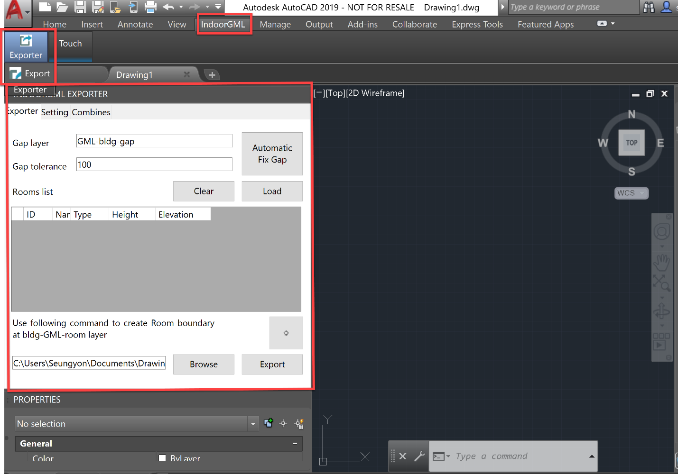

## 도면검토

### 레이어 검토 및 On 레이어 결정

IndoorGML로 내보낼 도면을 열어 레이어를 검토합니다. Room Boundary를 탐지하여 IndoorGML 로 내보내는 것이 핵심 기능이므로 WALL, COLUMN, WINDOW,SECTION, DOOR 레이어를 중점으로 검토하여 Room Boundary 탐지에 적합한 레이어들을 On 시켜 놓습니다.

도면의 레이어명 설정에 따라 ON 시켜놓을 레이어들은 달라지게 됩니다. Room Boundary를 탐지 하는 동안 선택적으로 레이어를 ON/OFF 하면서 탐지기능을 수행할 수 있습니다.

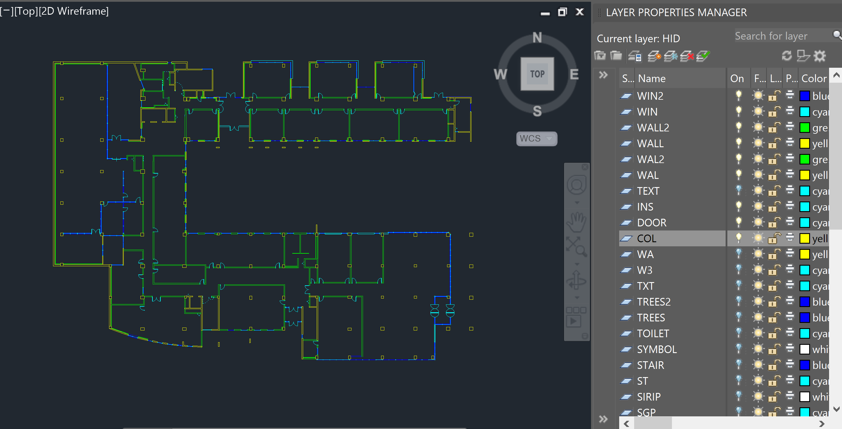

## 전처리

이 단계에서는IndoorGML 생성에 보조적으로 사용될 레이어를 생성하고, Room Boundary 탐지를 프로그램에 용이하게 수행할 수 있도록 보완작업을 수행합니다.

### 레이어 생성

전처리에 사용될 GML-bldg-pdoor/ GML-bldg-cs/ GML-bldg-gap과 탐지한 Room Boundary 정보를 저장할 GML-bldg-room을 생성합니다. 각 레이어의 역할은 아래와 같습니다.

|  |  |  |  |
| --- | --- | --- | --- |
| IndoorGML용 레이어 | 용도 | 사용방법 | 비고 |
| GML-bldg-pdoor | AutoCAD에서 Door로 그려진 형상을 On하여 Room을 탐지할 수 없습니다. 따라서, Door 레이어대신, 이 레이어에 Door위치에 사각형을 그려 넣어 Room에 Attach된 Door로 처리합니다. | 레이어를 생성하고 기존 Door의 위치에 사각형을 그립니다. |  |
| GML-bldg-cs | Revit의 Room Separator처럼 작동하며, IndoorGML에 Cell Space Boundary로 추출됩니다. | 레이어를 생성하고, Revit의 Room Separator처럼 공간 구분지점에 라인을 그려 입력합니다. |  |
| GML-bldg-gap | Room Boundary 탐지를 하는 동안 Closed 되지 않은 공간을 공간을 막는 용도로 활용합니다. | 레이어를 생성하고, 탐지시 갭을 발견했을 때, 해당 갭을 이 레이어에서 막아줍니다. |  |
| GML-bldg-room | 탐지한 Room Boundary를 저장하는 용도로 활용됩니다. | 레이어를 생성합니다.  Room 탐지시 자동으로 Room Boundary가 저장되며, 수동으로 Room Boundary를 생성하는데 활용할 수 도 있습니다. |  |

Layer 생성은 아래 Setting의 **[Create]**버튼을 이용하여 한번에 생성합니다.

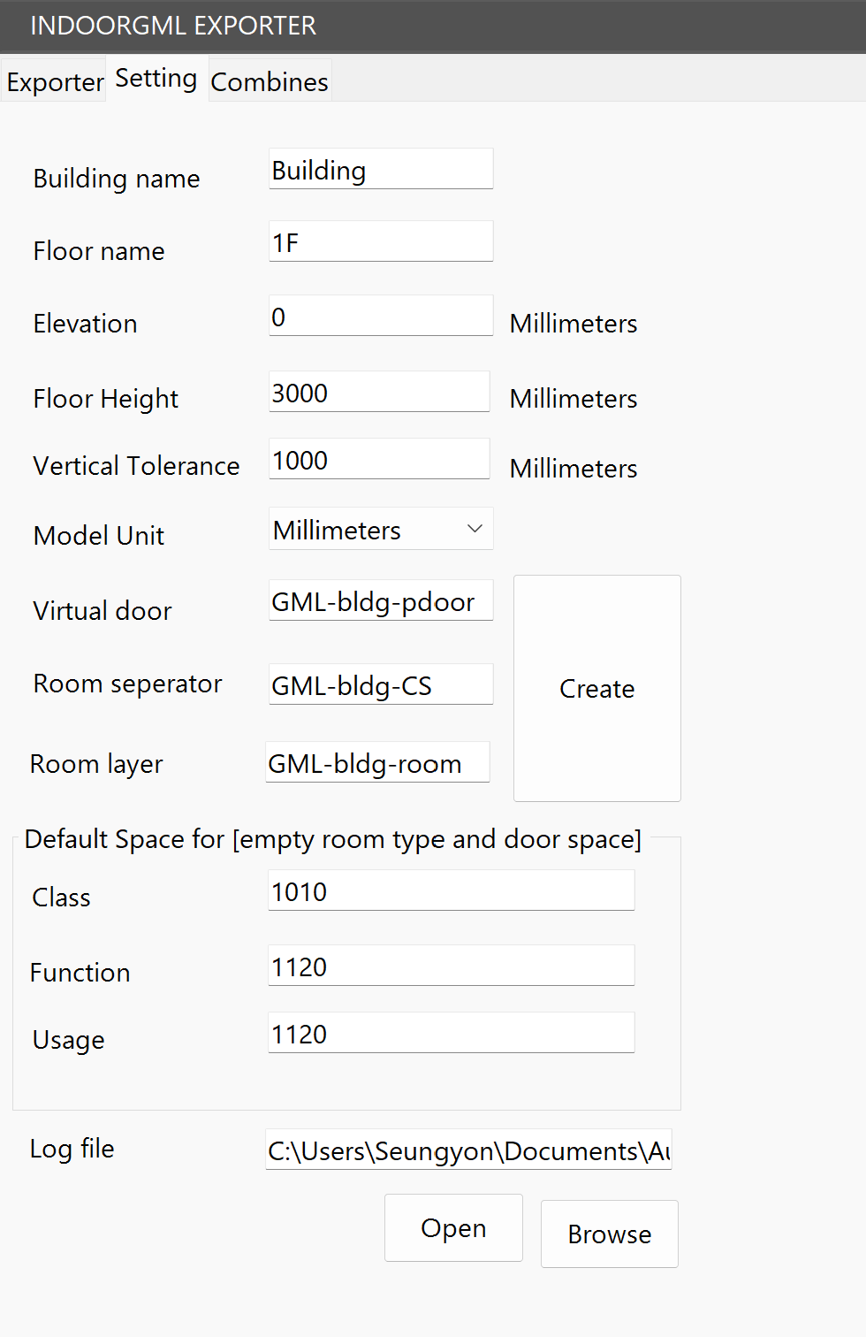

#### 전처리 레이어 입력후 화면

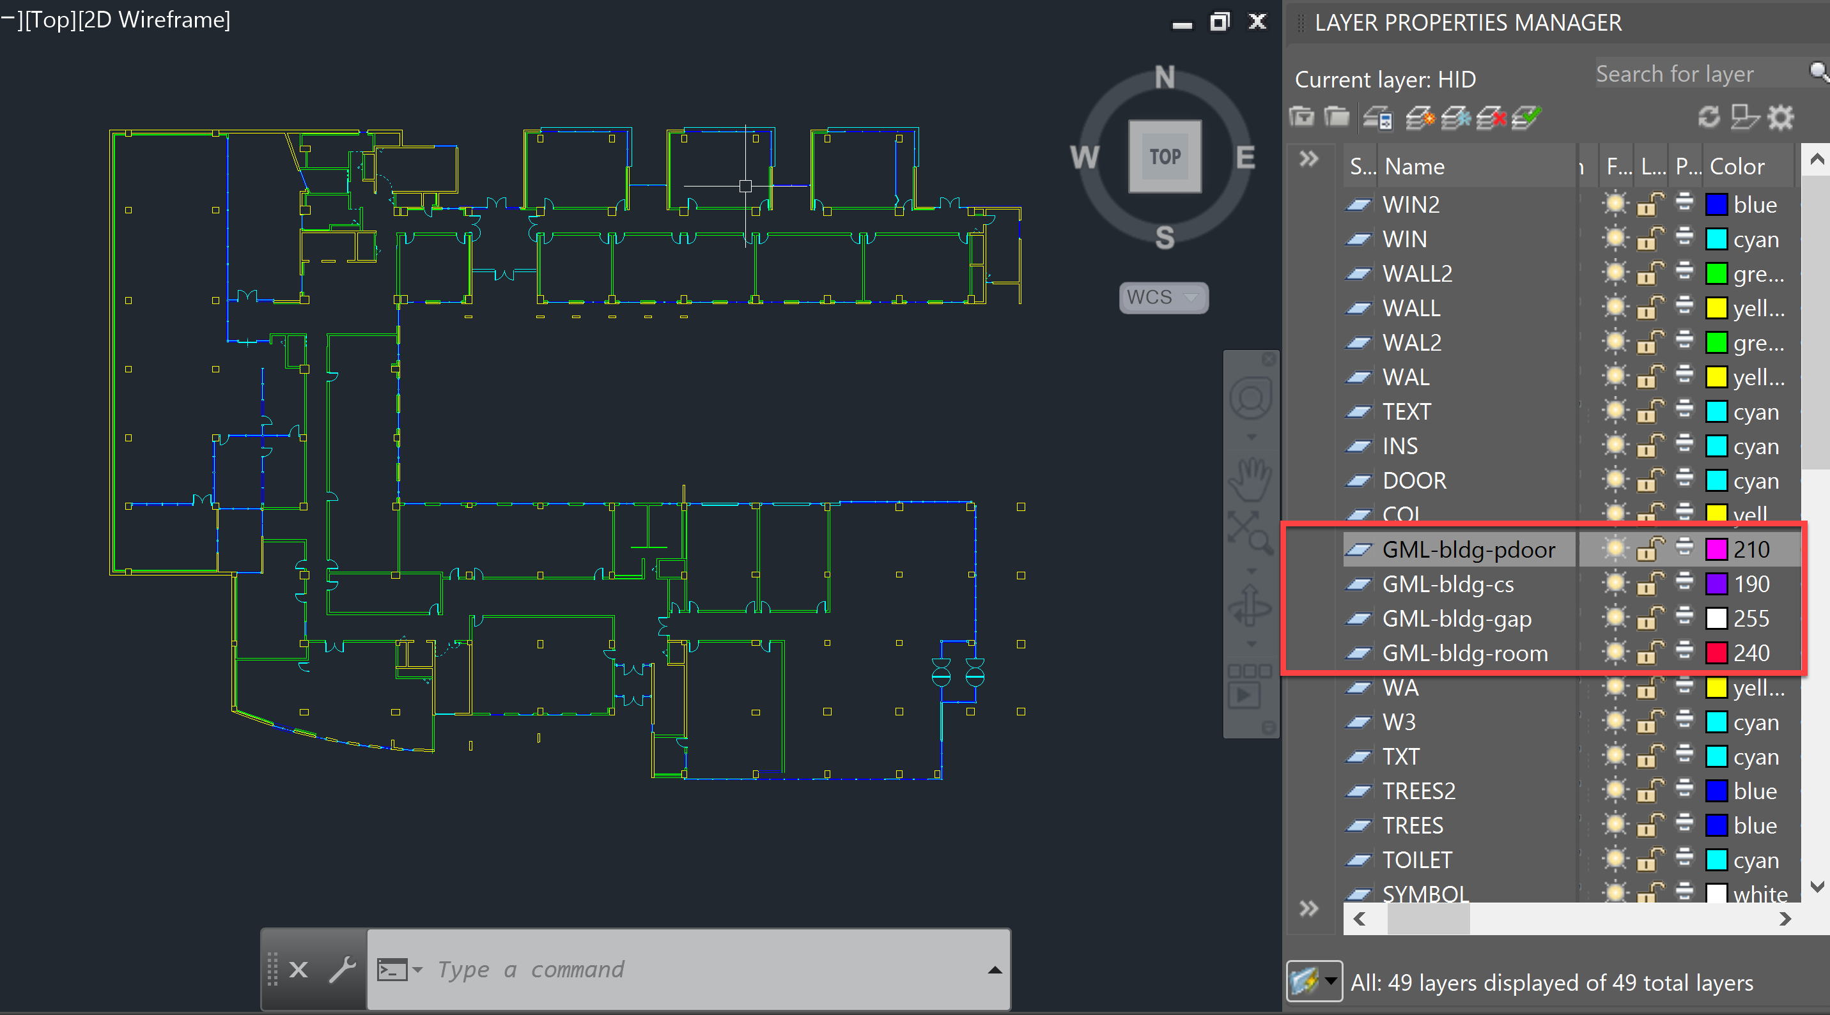

Tip : 레이어를 입력시 색상을 다른 색상으로 구분해두면 편리합니다.

### GML-bldg-pdoor 전처리

Room boundary 내보낼때 Room에 Attach된 문으로 추출할 Door를 그립니다.

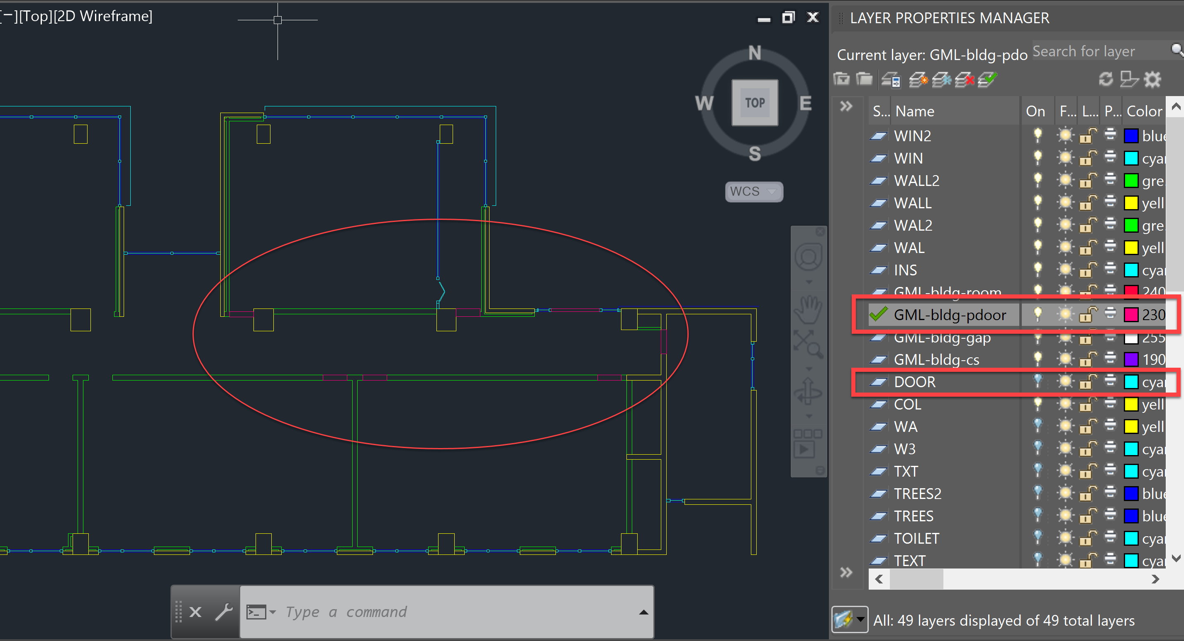

상기 그림과 같이 GML-bldg-pdoor를 Current Layer로 설정(녹색 체크 마크)하고, Door 위치에 사각형을 그립니다. ( 이때 본래 도면의 Door 레이어는 Off되어 있습니다. 필요에 따라 On/Off 하며 작업을 진행합니다. )

### GML-bldg-cs 전처리

Physical wall로 막혀있지 않지만 공간 분리가 필요한 경우, Revit의 Room Separator처럼 GML-bldg-cs 레이어에 Line을 아래와 같이 그립니다. ( 보라색 라인)

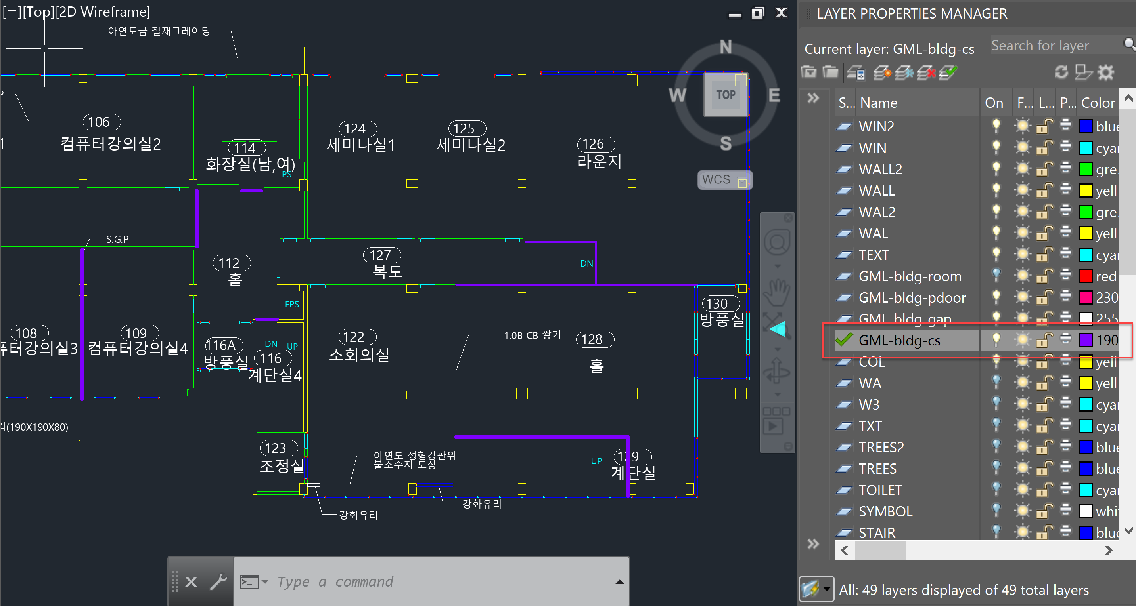

### GML-bldg-gap 전처리

필요한 레이어들을 On 했음에도 Gap이 있어 Room 탐지이 되지 않는 경우, 해당 레이어에 라인을 그려 Gap을 막아줍니다.

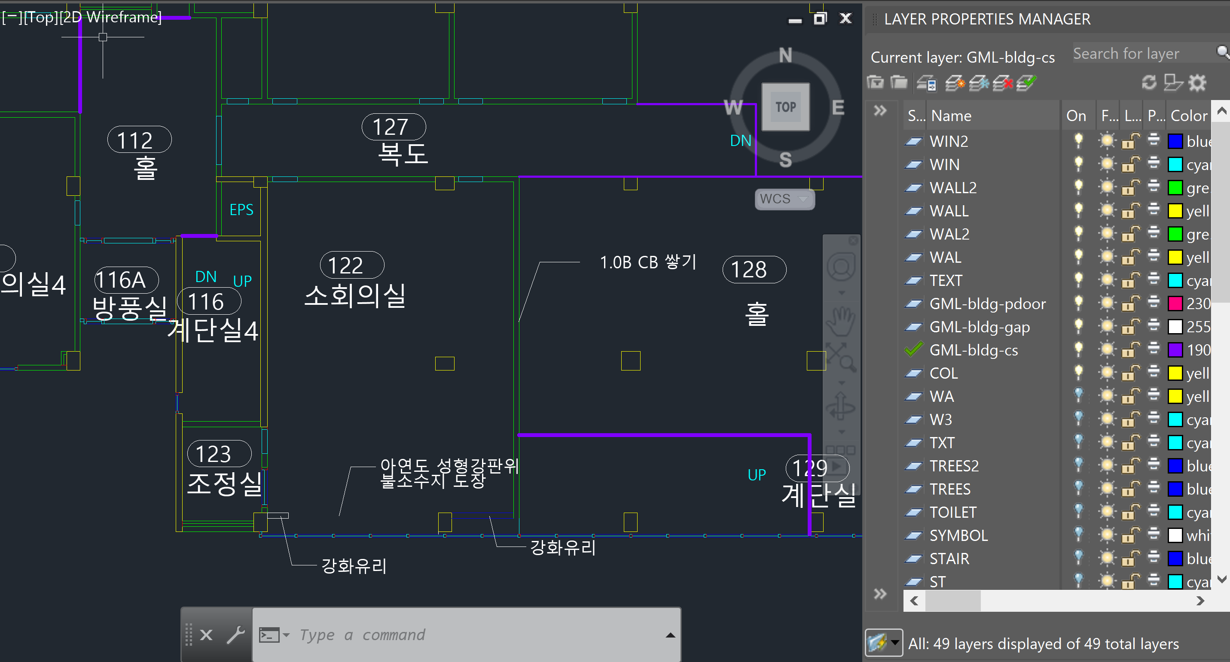

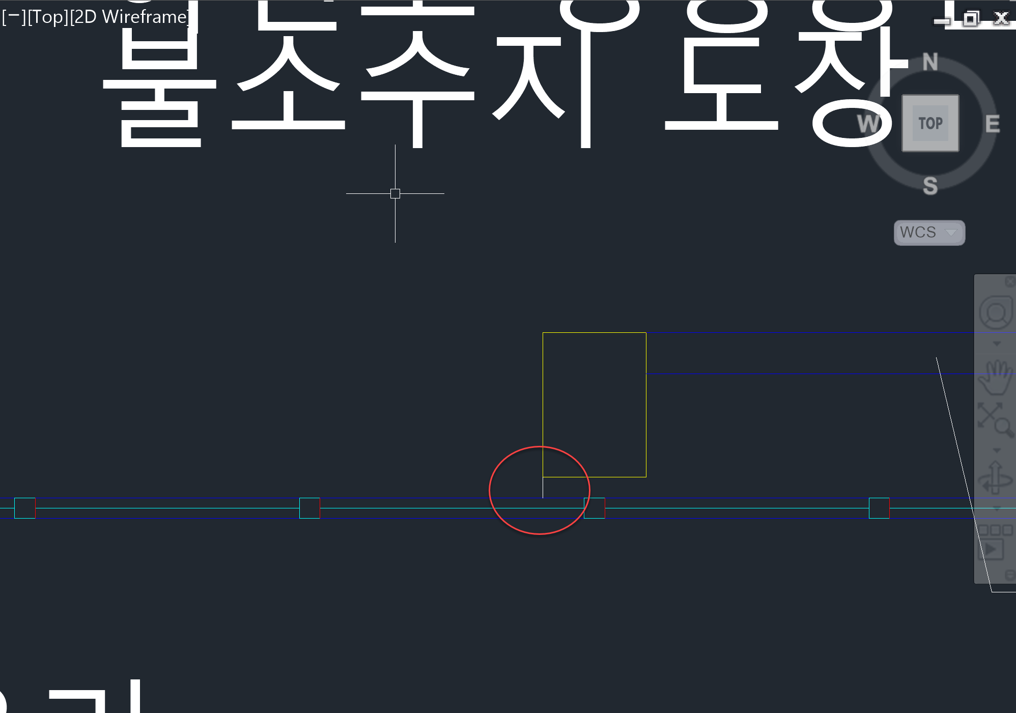

3개의 레이어에 전처리를 하여준 경우, 전처리 절차는 끝나며, 이제 Room탐지 단계로 넘어갑니다.

## IndoorGML 설정

|  |  |
| --- | --- |
|  | Setting 탭에서 Log 파일 저장 위치 명 파일명을 설정합니다. |
|  | Exporter 탭에서 저장 위치와 IndoorGML 파일명 을 설정합니다.  Export 버튼을 눌러 IndoorGML 파일로 추출합니다. |

추출이 완료되면 Indoor Editor가 실행되면서 아래와 같이 IndoorGML 추출결과를 검토할 수 있습니다.

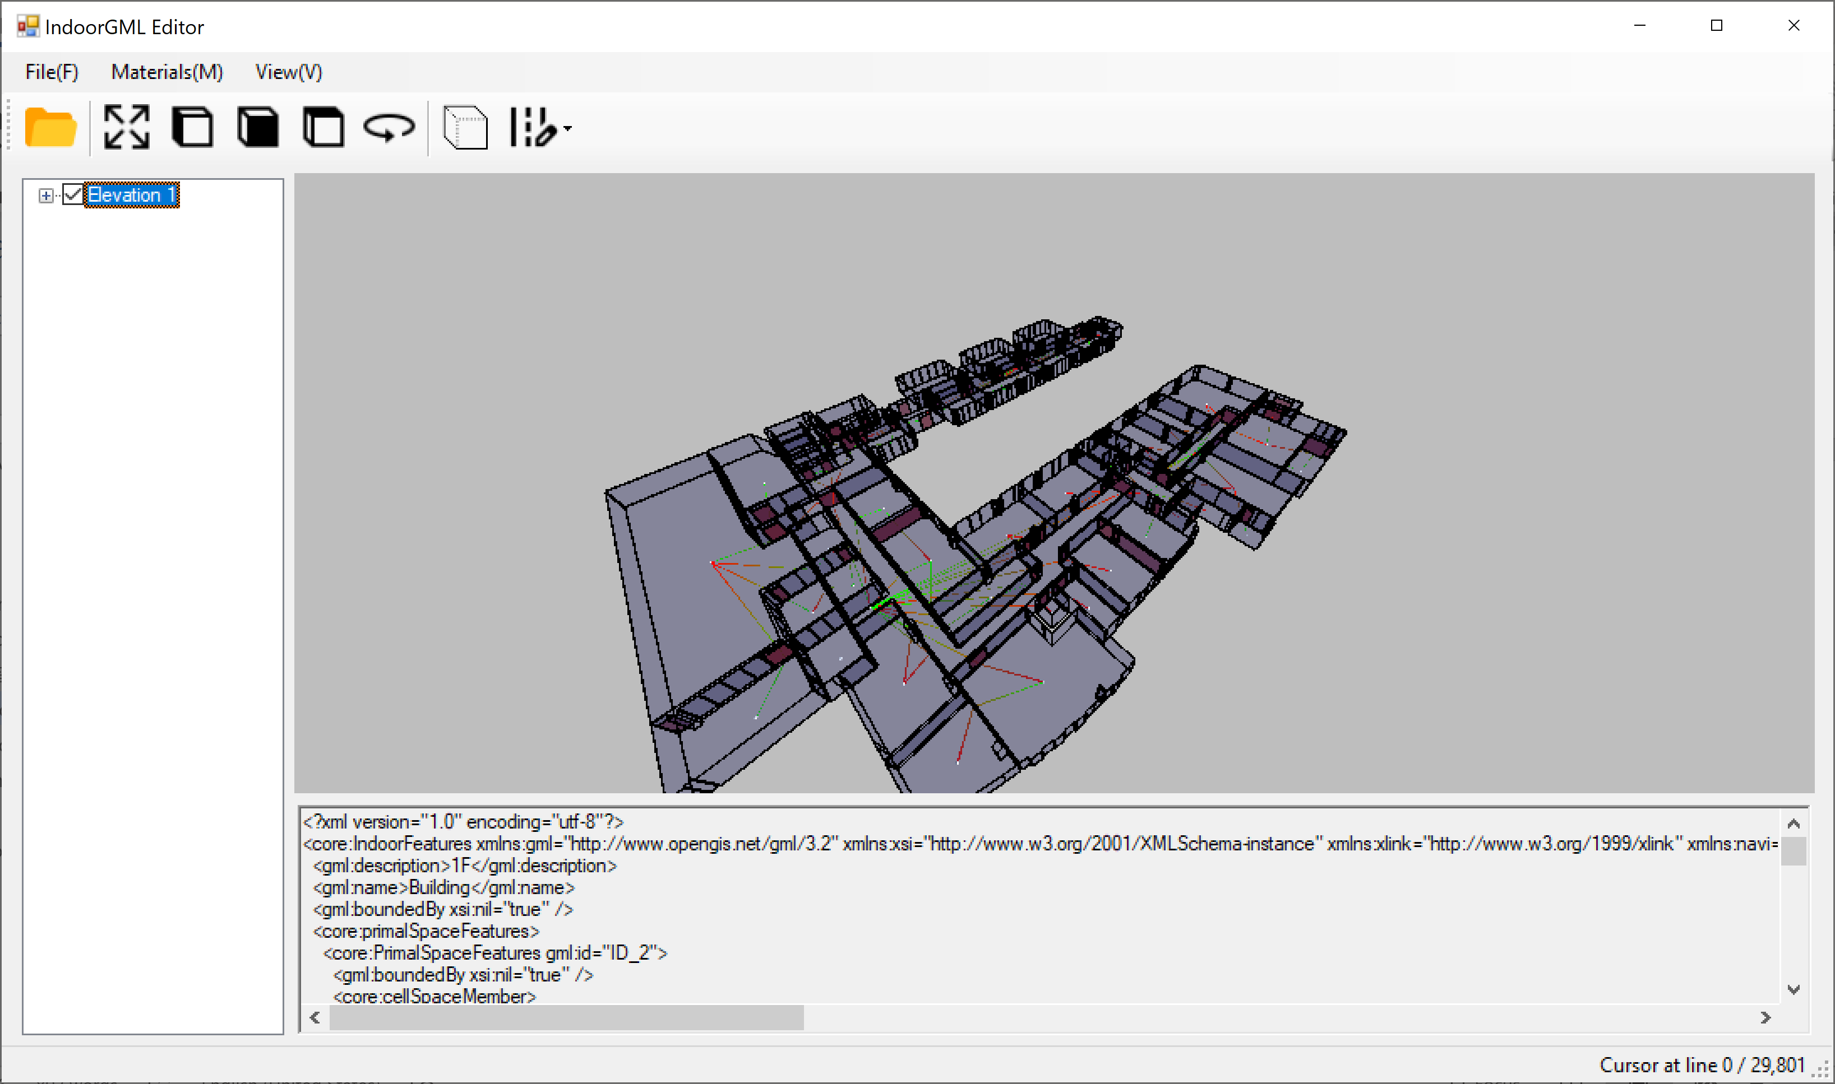

## Room 탐지

### 설정

각 도면에 대한 Room 탐지에 앞서 아래와 같이 설정을 해줍니다.

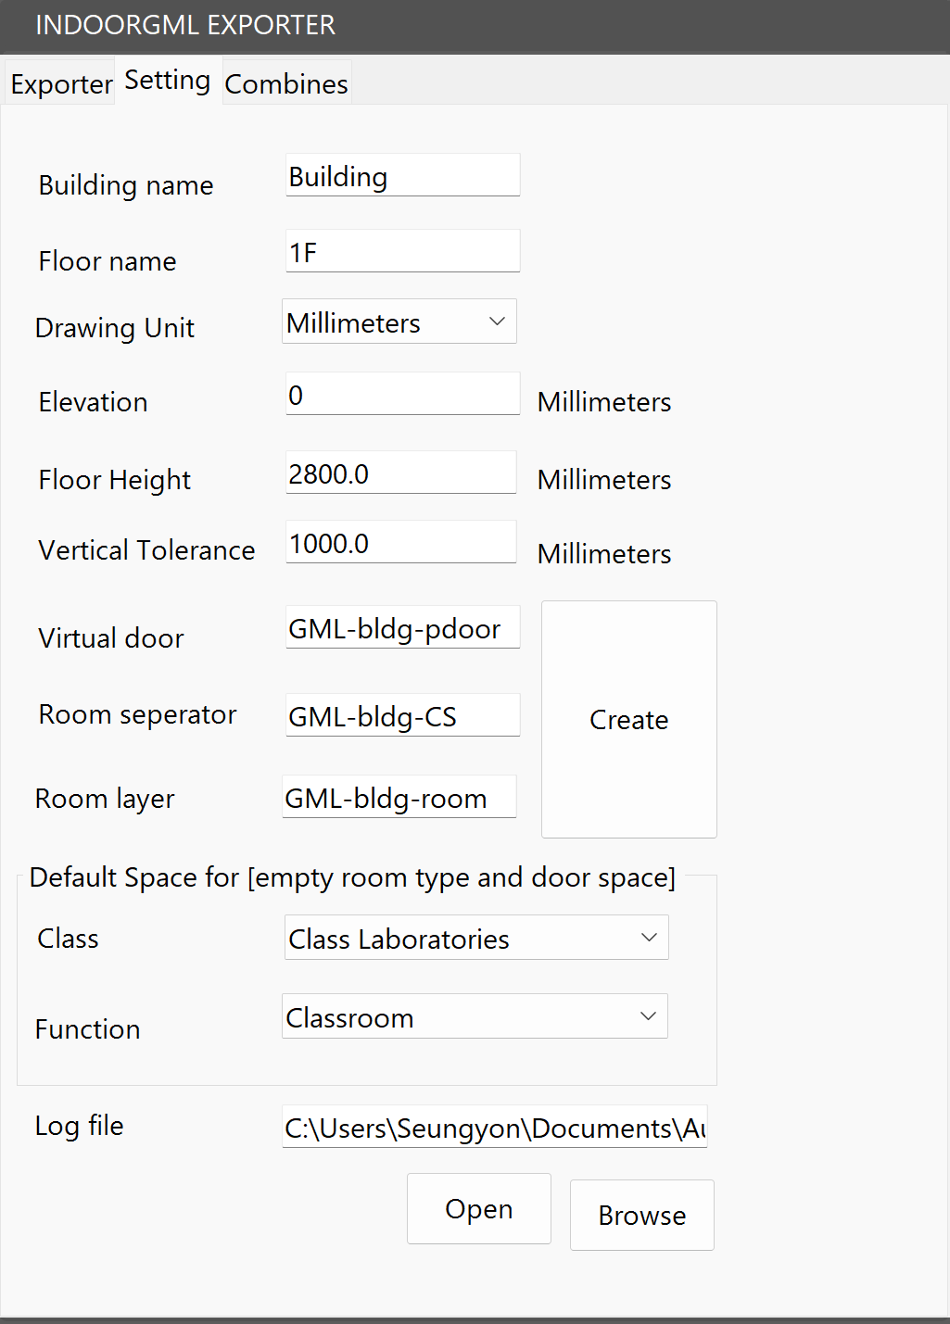

|  |  |
| --- | --- |
| 설정 값 | 설명 |
| Building Name | IndoorGML에 Building 이름으로 입력되는 이름 |
| Floor Name | Floor 명을 입력합니다. |
| Elevation | 해당 도면층의 Elevation 정보를 입력합니다.  Combining 할때, 이 Elevation 값에 따라 Z축을 기준으로 Combining을 처리합니다. |
| Floor Height | 기본 설정 Height 값으로, Exporter에서 개별 Room별로 설정할 수 있습니다. |
| Vertical Tolerance | 수직 Transition으로 연결하는 경우, 위아래층 공간이 XY 좌표가 해당 Tolerance 값 내에 있으면, 수직 Transition으로 연결합니다.  Elevator Room 혹은 계단실 등이 이에 해당합니다. |
| Model Unit | Model Unit을 설정합니다. Default 값은 Meter입니다. |
| Virtual Door | 위에서 입력한 실제 Door레이어대신 IndoorGML에서 보조 Door 레이어명을 레이어명을 입력합니다.  본 예제에서는 GML-bldg-pdoor 입니다. |
| Room Separator | Room Separator는 같은 공간을 가상공간으로 구분을 처리할 수 있게 한 레이어 설정입니다.  본 예제에서는 GML-bldg-cs입니다. |
| Room Layer | Room 탐지을 통해 탐지된 Room Boundary를 저장합니다.  본 예제에서는 GML-bldg-room입니다. |
| Default Space | Cell Space에 기본적으로 적용된 IndoorGML Class와 Fucntion을 기입합니다. |
| Log File | 추출결과를 리포팅할 log파일 명 및 저장위치를 설정합니다. |

### Room 탐지 및 Room Text 자동 탐지

상기 설정을 완료하면 Room 탐지할 준비가 되었습니다.

Room탐지할 레이어들을 On하고, ( 본래 Door 레이어는 Off 필요, Room Text Layer는 On 필요)

1. 버튼을 클릭하고
2. 도면의 Room 공간들을 차례로 클릭합니다.

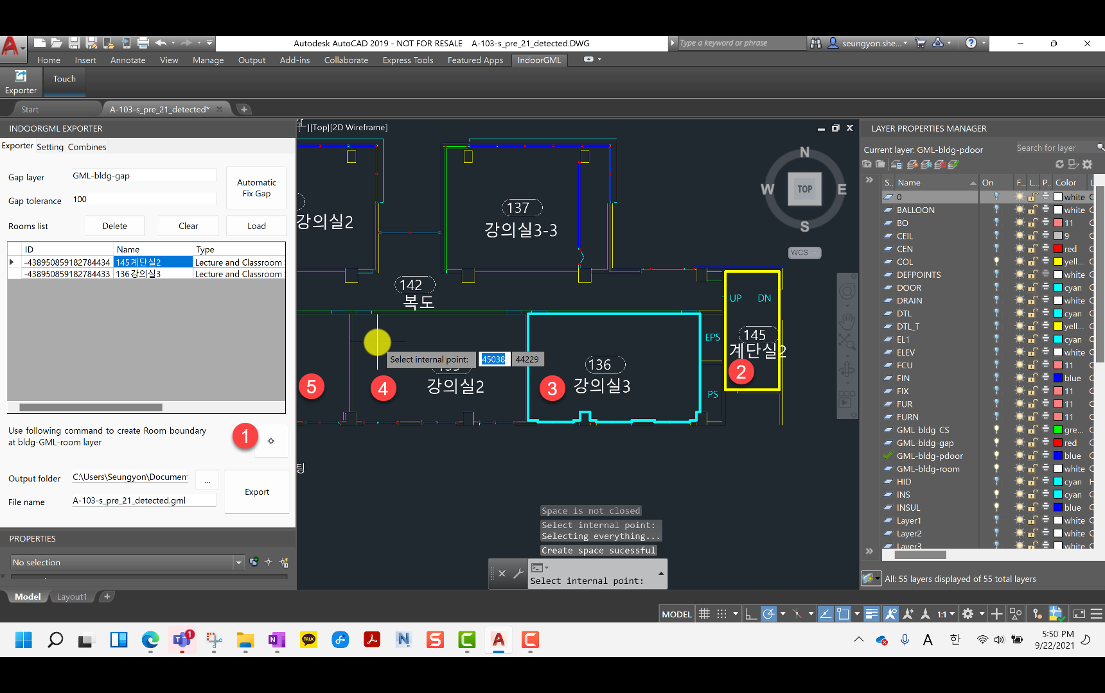

아래와 같이 Room List에 Room이 생성되고, 도면상에도 Room Boundary가 입력되어 있는 것을 확인합니다.

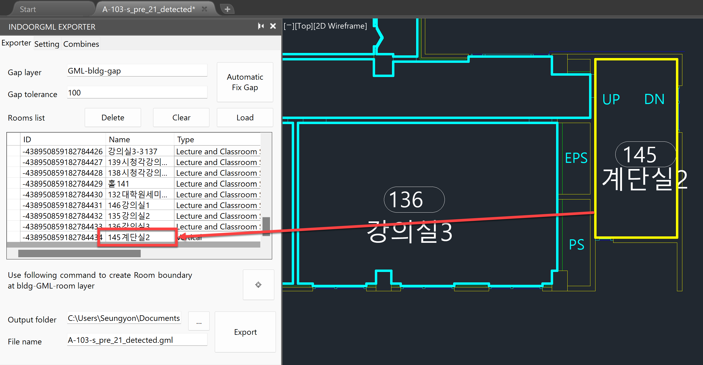

도면에 있는 전체룸을 탐지하고, Room Text 및 Room Type을 Room에 맞게 선택 수정합니다.

### Room 을 탐지할 수 없는 경우

#### 1. Space is not closed

아래와 같이 Space가 Closed 되지 않는 경우 탐지할 수 없습니다. GML-bldg-gap 레이어에 라인을 그려, 공간을 막아준 후,

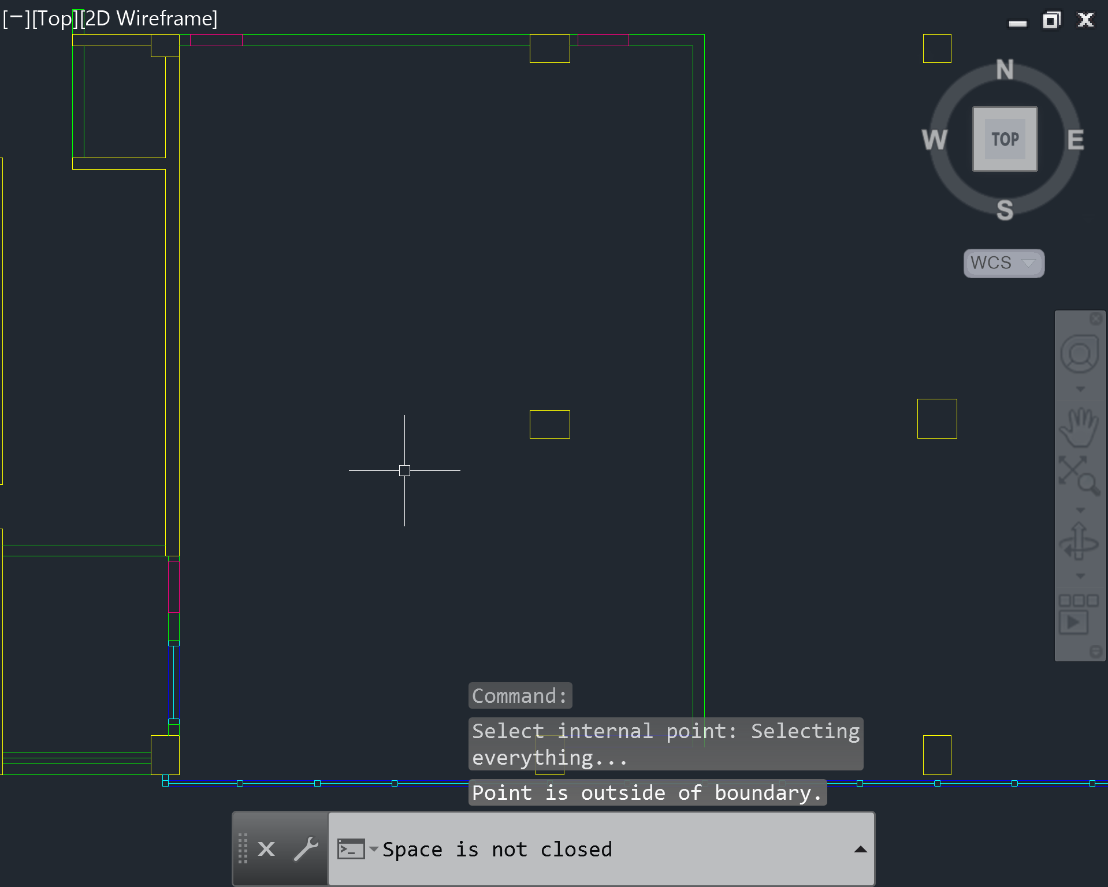

아래와 같이 gap을 Close 한다음, 다시 탐지합니다.

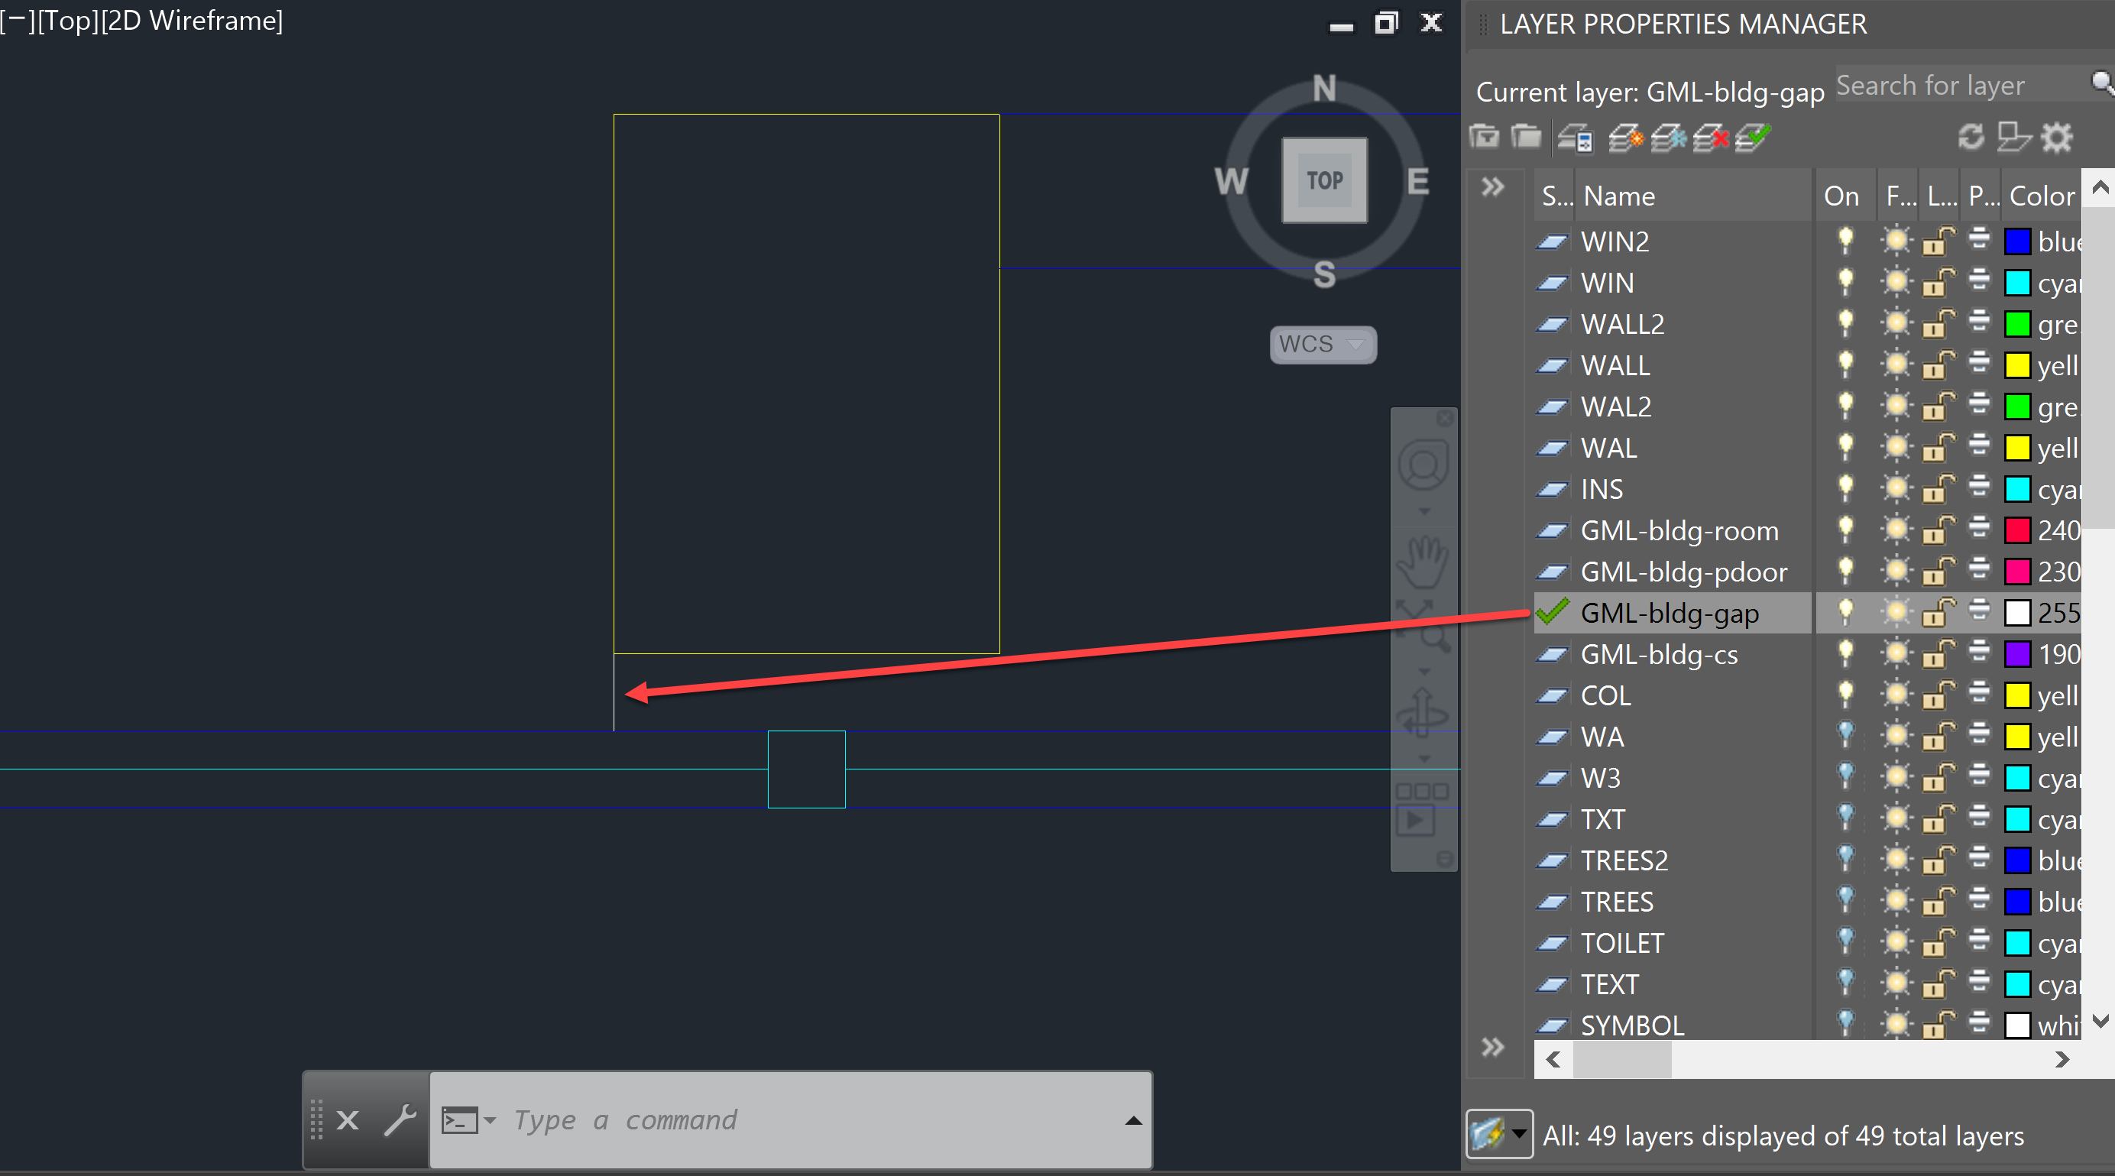

#### 2. 공간은 막혀있으나, 한번에 탐지되지 않는 경우, 클릭 위치를 바꾸어 가면서 시도해봅니다.

아래 공간( 노란색 하이라이트) 과 같이 한번에 탐지 되지 않을 수 있습니다. 이경우, 탐지 위치( 클릭위치)를 바꾸어 가면서 탐지를 시도합니다.

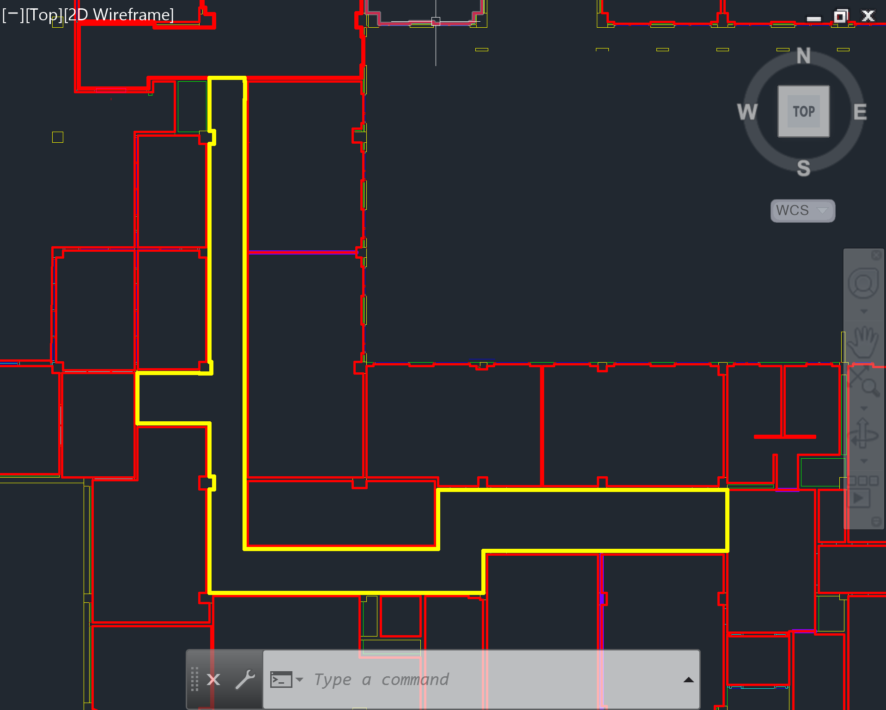

#### 3. 탐지할 공간이 그래픽 화면에서 잘려져 있는 경우,

오른쪽과 같이 공간이 화면에 표시되도록 한후 탐지을 합니다.

|  |  |
| --- | --- |
| 탐지 안됨 | 탐지 됨 |
|  |  |

#### 4. 위와 같은 방법을 적용하였으나, 탐지가 되지 않는 경우

Room boundary를 직접 그려줍니다.

1. GML-bldg.room을 Current Layer로 설정하고,
2. Draw> Polyline을 선택한후,
3. 아래와 같이 룸 경계를 따라 Polyline을 그려줍니다. ( 빨간색 하이라이트 선)

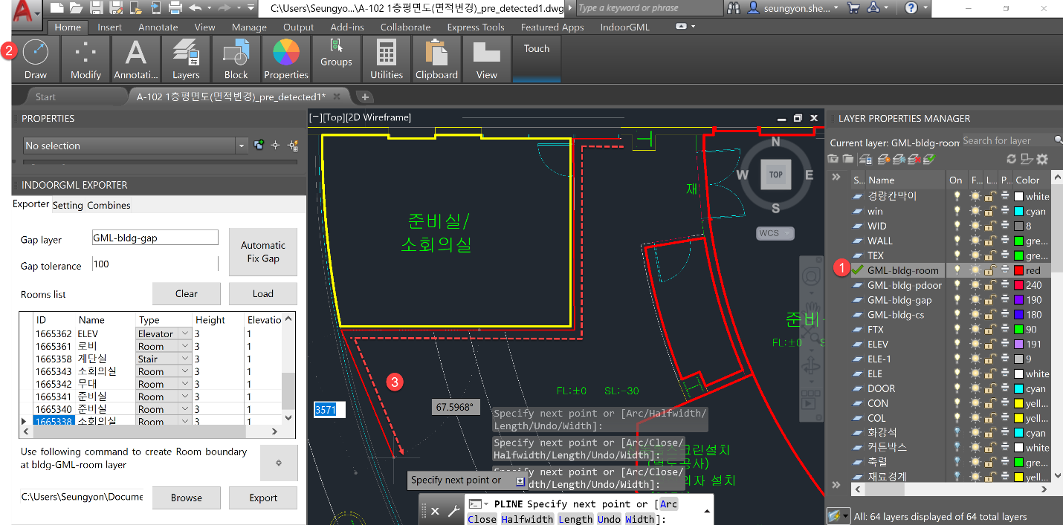

1. Load 버튼을 클릭하면,
2. 새로운 생성된 Room 이 Room List에 나타납니다.

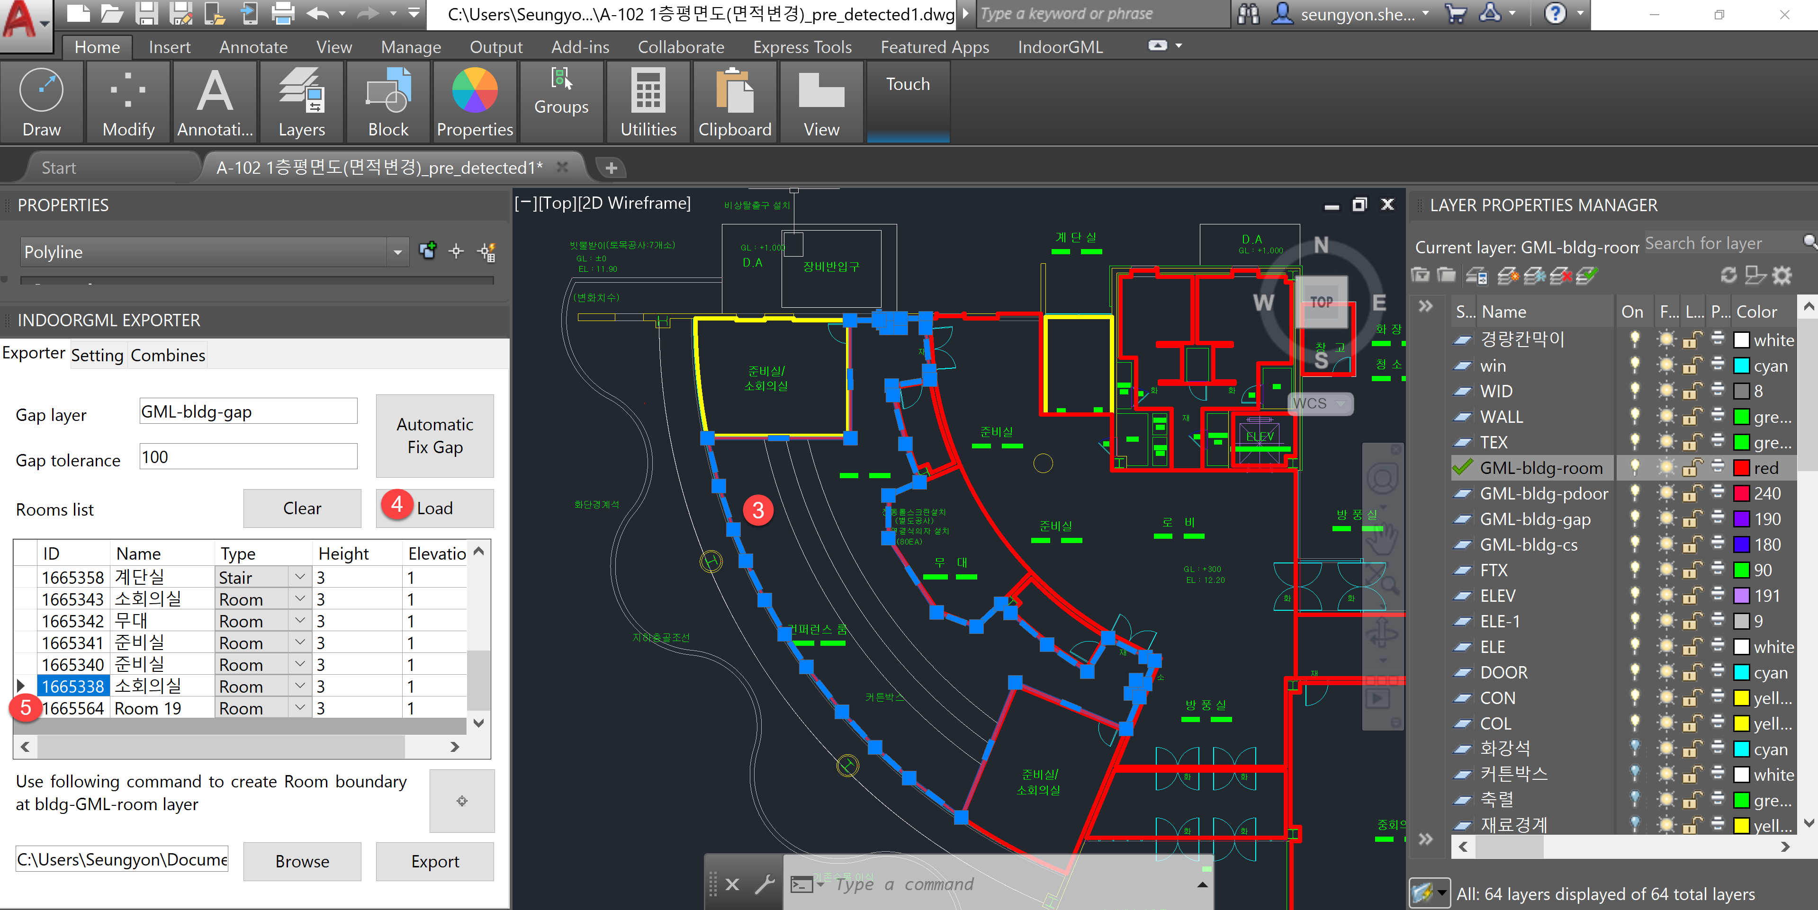

### Room Delete 하기

IndoorGML Exporter의 Room List에서 해당 Room을 선택하고 “Delete” 키를 누릅니다. Delete 키를 누름과 동시에 그래픽에서도 사라집니다.

주의 : 그래픽 창이 아닌 Room List 목록에서 Delete 합니다.

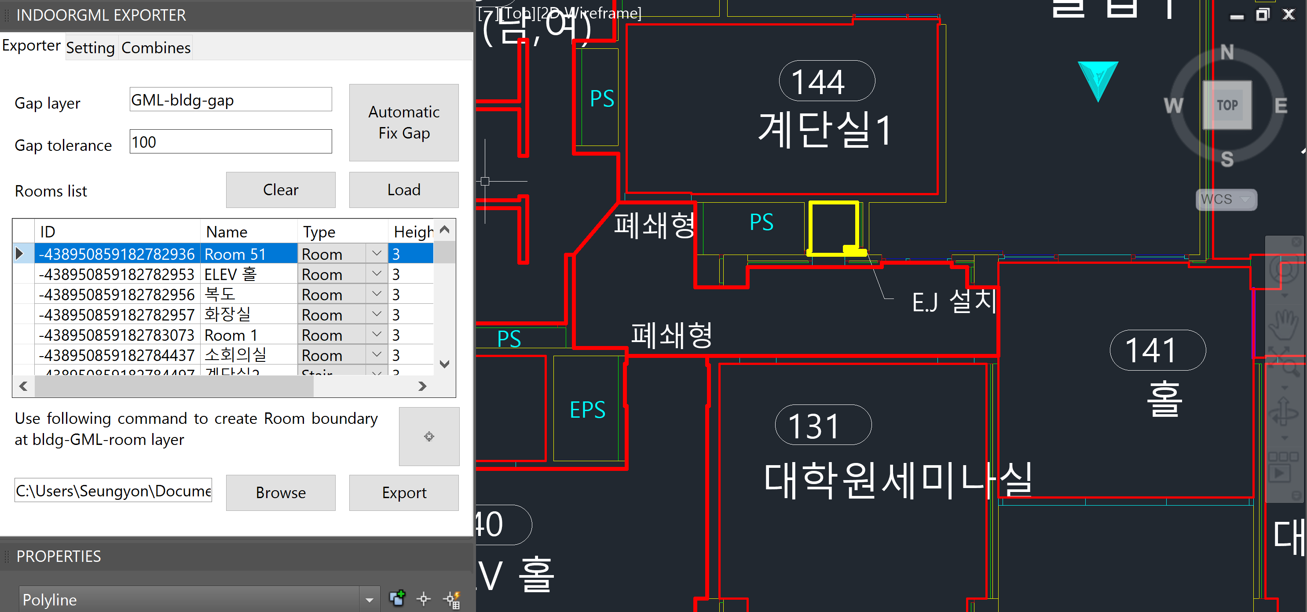

### Clear/Load

Exporter창의 정보는 개별 DWG파일과 연결되어 있습니다. 현재 작업하는 도면을 변경하는 경우, 해당 도면에서 탐지가 된 Room List가 자동으로 Load가 됩니다.

그러나 새로 도면을 불러온 경우, [Load] 버튼을 눌러 Room List 정보를 로딩합니다.

## Room Class 및 Function정보 입력

### Room에 Class와 Function 속성 설정

Room 탐지 후에는 Cell Space Class Type과 Function을 해당 Room에 맞게 수정하여 줍니다.

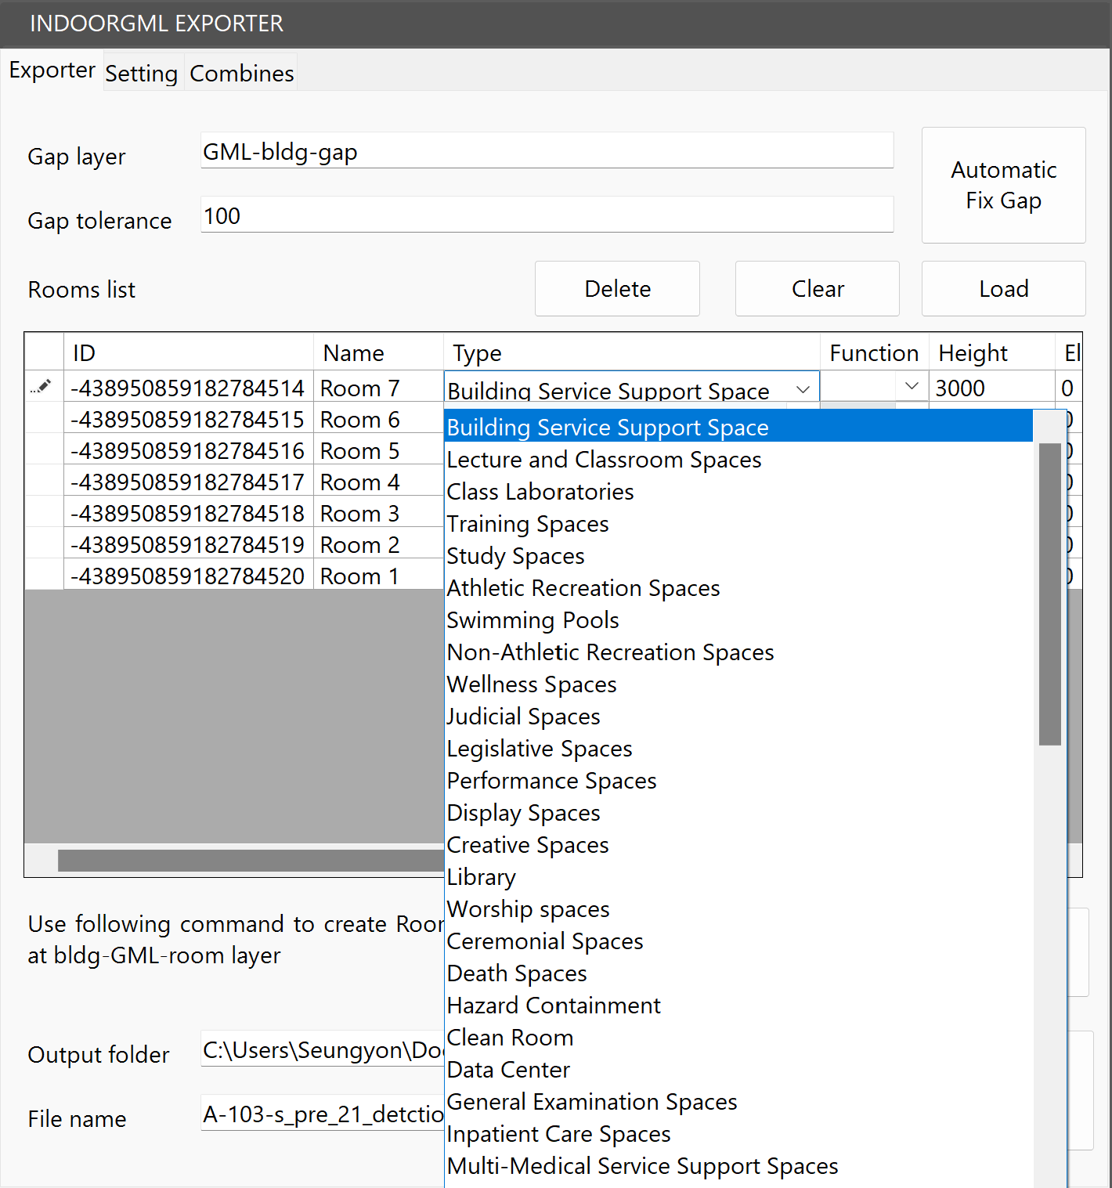

### Class와 Function 이해

Cell Space의 Class와 Function list에서 발취한 Excel 표에 근거합니다.

파일 : C:\Program Files\Autocad2IndoorGML\Config\unitSpaceClass and Function Code.xlsx

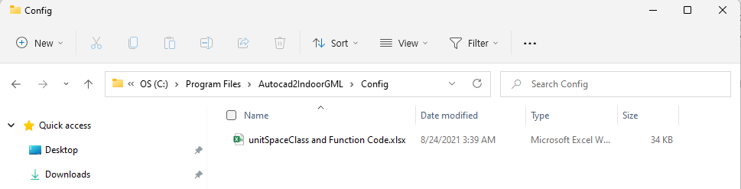

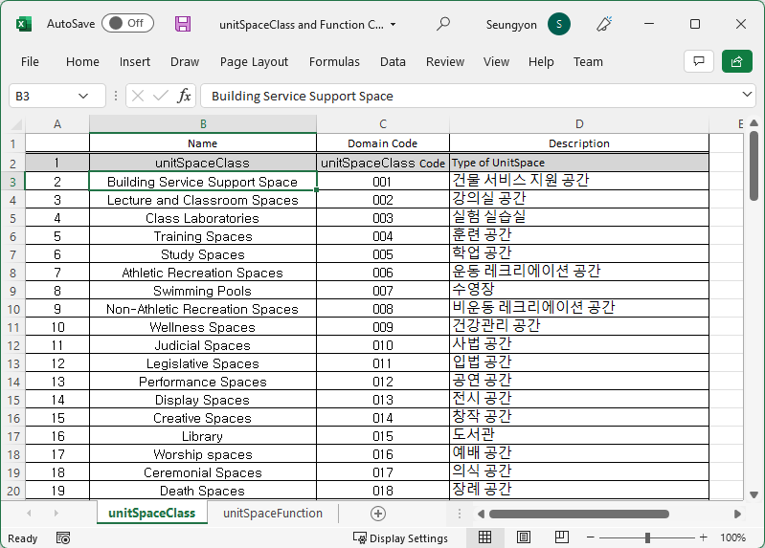

* 2021PG409-013 실내공간 데이터모델(안)_보완_202100625.hwp의 26페이지 이하의 A.5. unitSpaceClass 속성의 코드리스트, A.6. unitSpaceFunction 속성의 코드리스트 참조

### 기본 Class와 Function 설정

Room이 Detect될때, 기본으로 입력되는 Class와 Function을 설정합니다.

Room 탐지후에, Exporter 화면에서 Class와 Function은 용도에 맞게 수정할 수 있습니다.

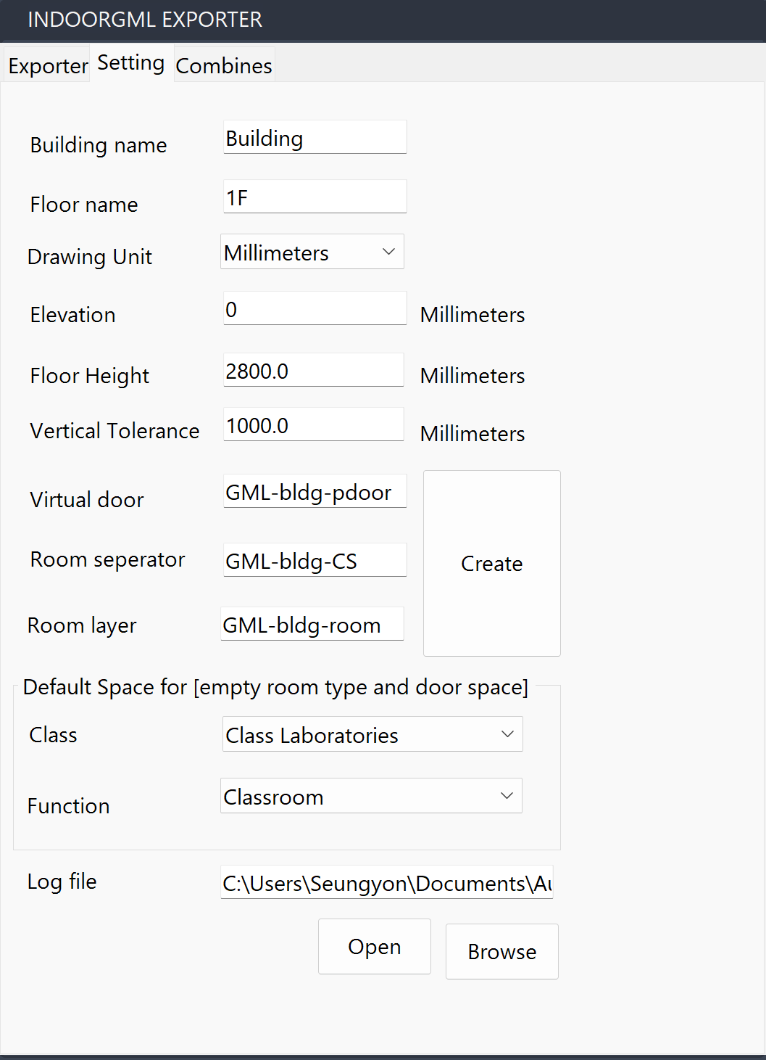

## Combining

AutoCAD의 경우, DWG 도면별( 층별)로 IndoorGML로 추출되므로, 개별층을 추출한 다음, Combining 을 이용하여 Add File 한 다음 하나의 빌딩 모델로 통합합니다.

|  |  |
| --- | --- |
|  | **[Add Files]** 버튼을 눌러 층별로 추출된 XML 파일들을 추출합니다. 도면(층별)별로 Elevation 정보가 일치하지 않거나, 중복되는 경우, Space 들이 겹치거가 멀리 떨어지게 되므로, 층별 작업을 할때 Elevation 정보를 주의하여 입력하도록 합니다.  Combine할 파일들을 다 불러들인 경우, **[Combines]** 버튼을 눌러 하나의 XML 파일로 통합니다. |

## Log 검토

IndoorGML 추출 결과는 Log 파일에 기록되며, Export 설정 정보 및 Room/Door 개수, 추출시간등을 확인 할 수 있습니다.

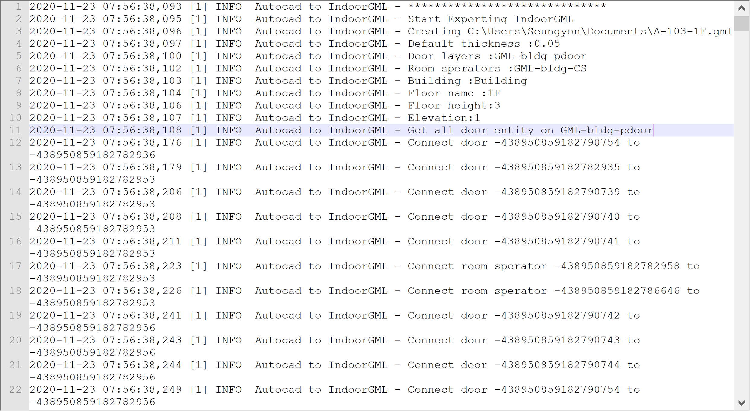

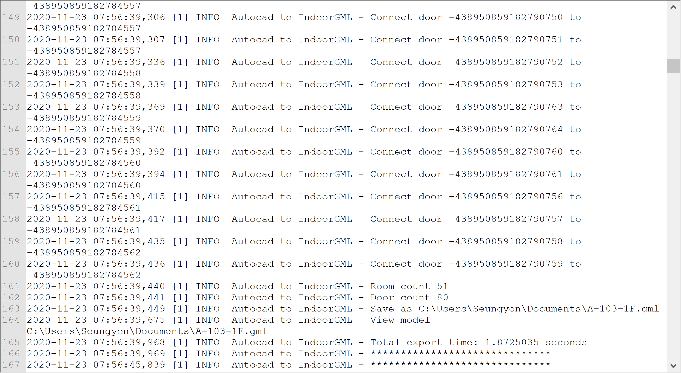

# 2. Revit to IndoorGML Exporter Plug-in

## 설치 및 구동

RevitToIndoorGML_v-x.exe를 설치합니다.

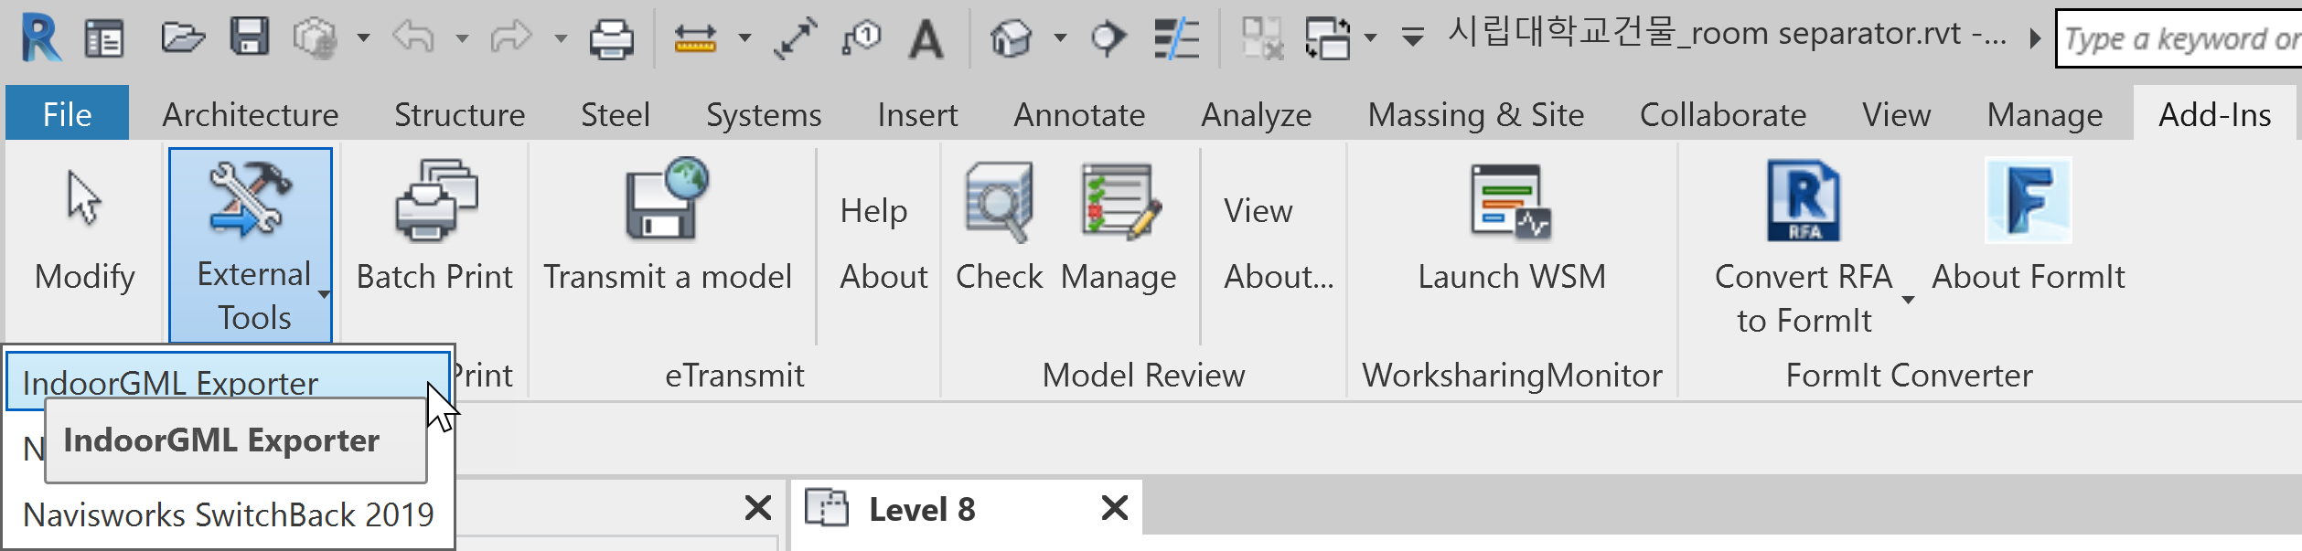

## 모델 검토

IndoorGML Exporter를 구동시켜 Validator의 Rooms와 Door를 확인하면서 아래와 같이 Not place room이 있는지, Room과 연결되지 않는 Door가 있는지 확인하여 Model에서 수정할 것이 있으면 수정을 진행합니다.

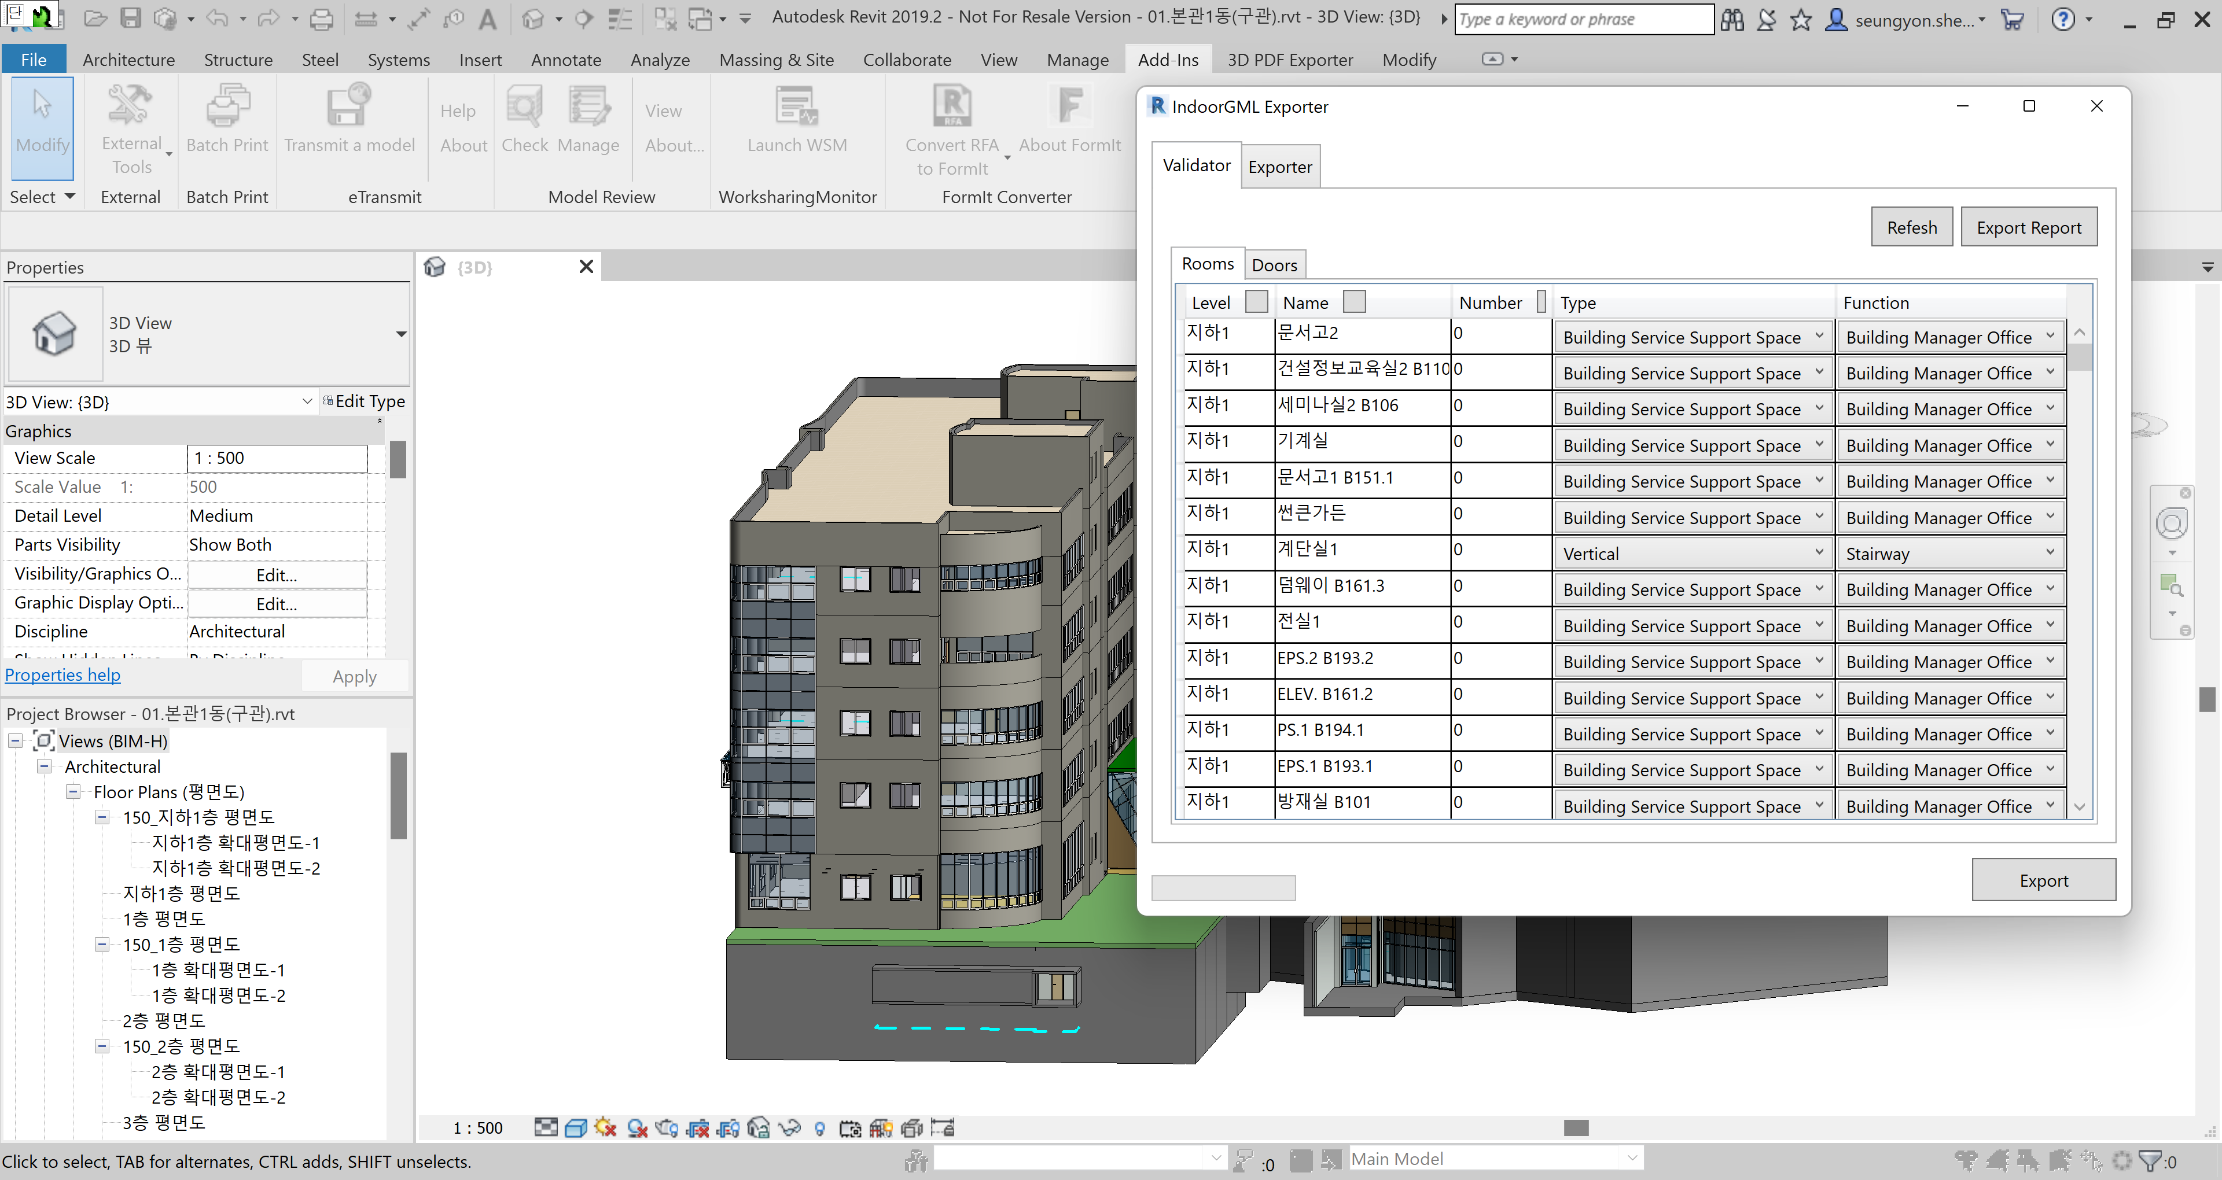

## Room Class와 Function 입력

Rooms 목록표에는 각 Room의 Class와 Function을 입력할 수 있도록 되어 있습니다. 각 Room에 맞는 Class와 Function을 적용합니다.

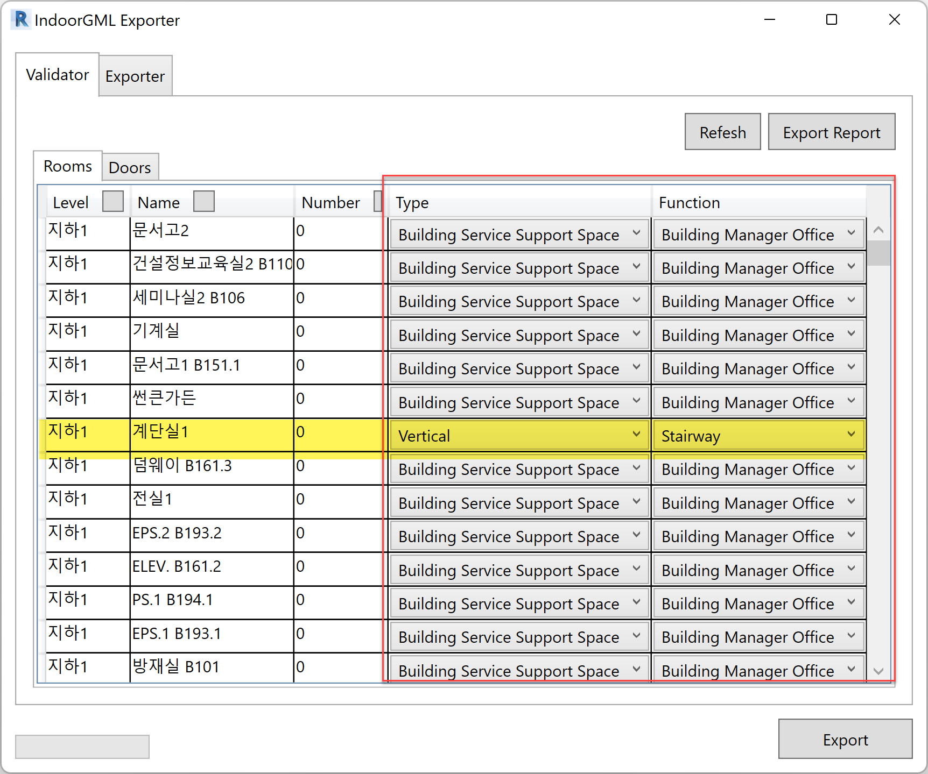

* Revit의 경우, Excel에 정의되어 있는 첫번째 값인 Class: Building Service Support Space와 Function : Building Manager Office가 기본 값으로 입력되어 로딩됩니다.
* Vertical Class의 경우, Exporter에 정의되어 있는 Room 이름에 따라 Vertical이 자동으로 입력되어 로딩이 됩니다.

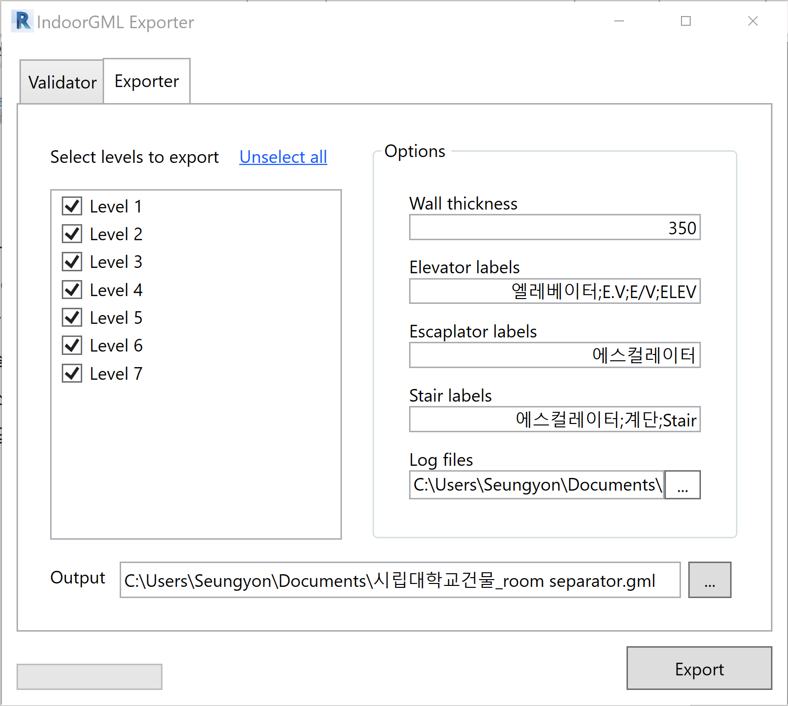

|  |
| --- |
| Class와 Function은 “2021PG409-013 실내공간 데이터모델(안)_보완_202100625.hwp” 의 26페이지 이하의 A.5. unitSpaceClass 속성의 코드리스트, A.6. unitSpaceFunction 속성의 코드리스트 참조하여 생성된 Excel 파일에 근거하여 List를 가져옵니다.  Excel 파일의 위치 : C:\Program Files\Autocad2IndoorGML\Config\unitSpaceClass and Function Code.xlsx |

## Exporting

상기 검토에서 수정이 완료되면 Exporter 탭으로 이동하여 추출 설정을 합니다.

1. Level : 추출할 Level 을 선택합니다. 전체 모델을 내보내려면 전체 Level을선택합니다.
2. Options: Elevator, Escalator, Stair등 수직 경로를 생성할 Room을 탐지하기 위해 Room 라벨의 키워드를 입력합니다.
   1. 예를 들어 계단실이 아니라, “계단“이라고 Room 라벨이 입력되어 있는 경우는 아래와 같이 계단실 대신 “ 계단” 이라고 입력되더 있어야 합니다.
   2. 혹은 Stair라고 입력되어 있는 경우는 마찬가지로 “Stair” 라고 입력하여 주어야 합니다.
   3. 해당 설정은 수직 경로Class와 Function을 자동 적용하는 데에도 사용됩니다.



1. Output File의 이름과 저장위치, Log 파일의 이름, 저장위치를 설정하여 줍니다.
2. Export 버튼을 눌러 IndoorGML 추출을 수행합니다.
3. IndoorGML Editor가 실행되면서 바로 결과를 확인할 수 있습니다.

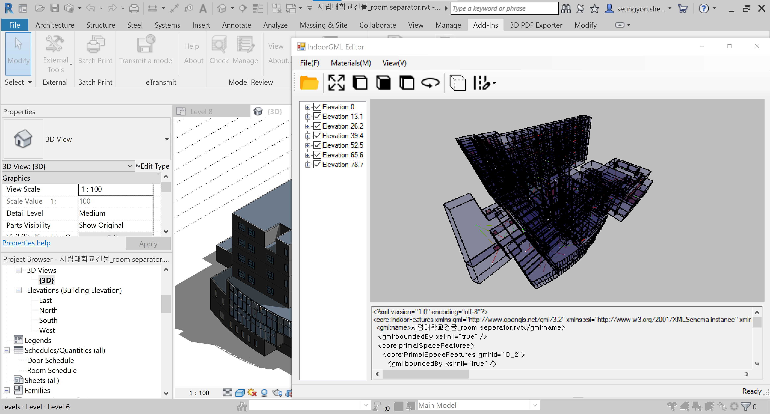

# 3. IndoorGML Editor

## IndoorGML 파일 검토

아래 그림과 같이 General Space 목록으로 Room 이름이 표시되며, Room 이름을 선택하면 해당 Room을 하이라이트하여 Transition이 제대로 연결되었는지 확인할 수 있습니다.

또한 Boundary, Cell Space Boundary, State 정보가 표시됩니다.

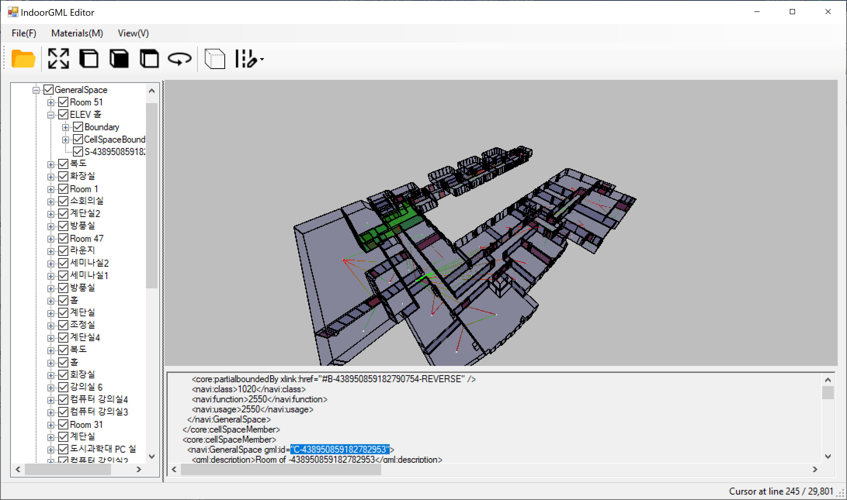

## IndoorGML 파일 수정

IndoorGML Viewer에 아래와 같은 3가지 기능을 추가하여 AutoCAD Plug-in에서 추출한 IndoorGML을편집할 수 있습니다.

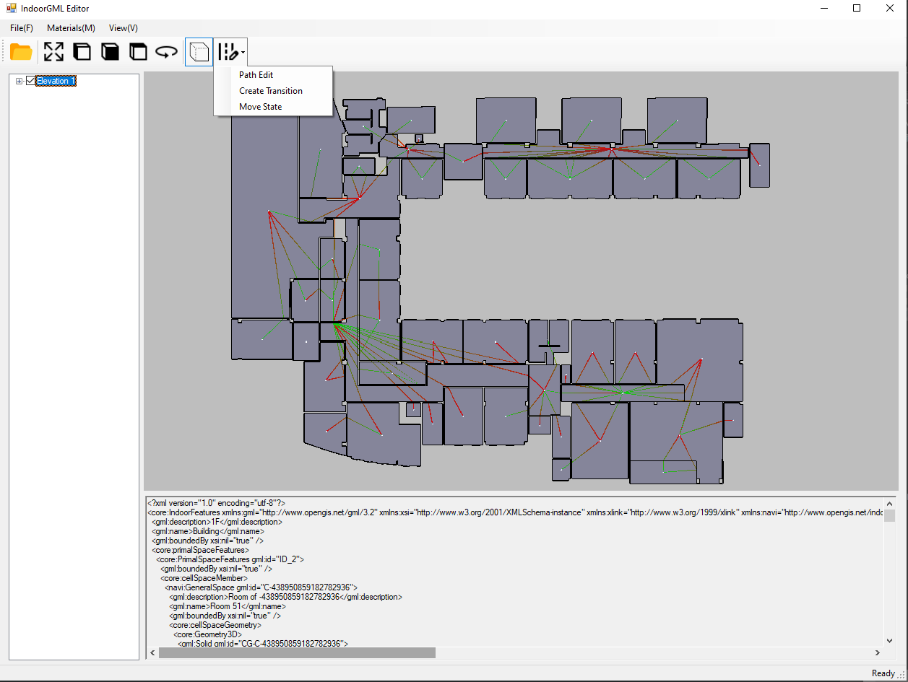

|  |  |  |
| --- | --- | --- |
| 메뉴 | 기능 설명 | 비고 |
| Path Edit | 에지(Transition)의 Path를 편집 |  |
| Create Transition | Room과 Room에 Transition이 생성되지 않은 경우, 이 기능을 이용하여 에지( Transition)을 생 |  |
| Move State | 노드( State) 의 위치를 수정 |  |

### Move State 기능

메뉴에서 Move State 선택

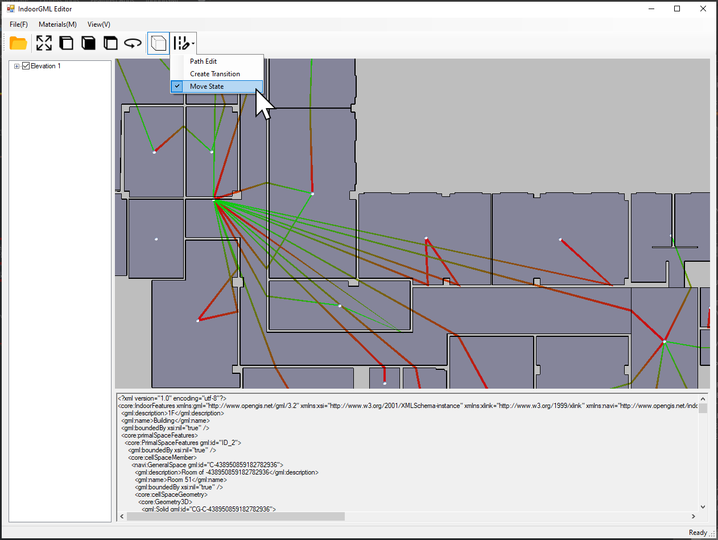

|  |  |  |
| --- | --- | --- |
| 순서 | 작동 방식 | 상태 |
| 1 | Ctrl 키를 누른 상태에서 마우스 버튼으로 State를 클릭합니다. | State 색상이 아래 화면과 같이 파란색으로 하이라이트됩니다. |
| 2 | Ctrl 키를 누른 상태에서 마우스로 State를 원하는 위치로 드래그앤 드롭합니다 | State는 파란색으로 하이라이트된 상태이며, State를 움질일때, 연결되어 있던 Transition들은 따라오지 않습니다. |
| 3 | Esc를 눌러 편집을 종료합니다. | Esc를누르면, State의 하이라이트가 해제되며, 연되어 있던 Transition이 이동된 State 위치에 맞추어 다시 연결됩니다. (아래 그림) |

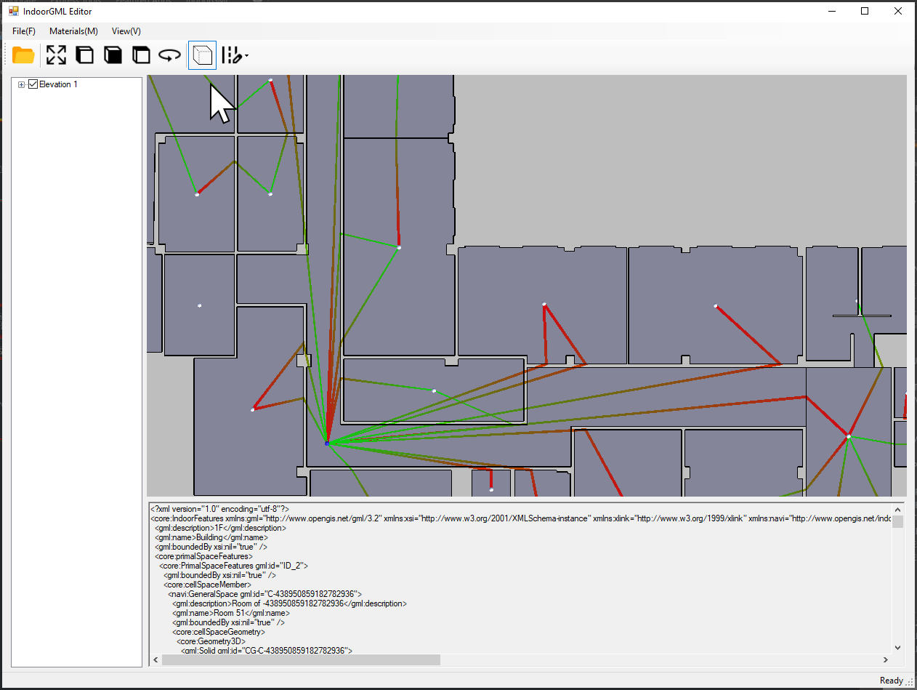

### Path Edit

메뉴에서 Path Edit를 선택합니다.

Ctrl 키를 누른 상태에서 Transition을 선택합니다.

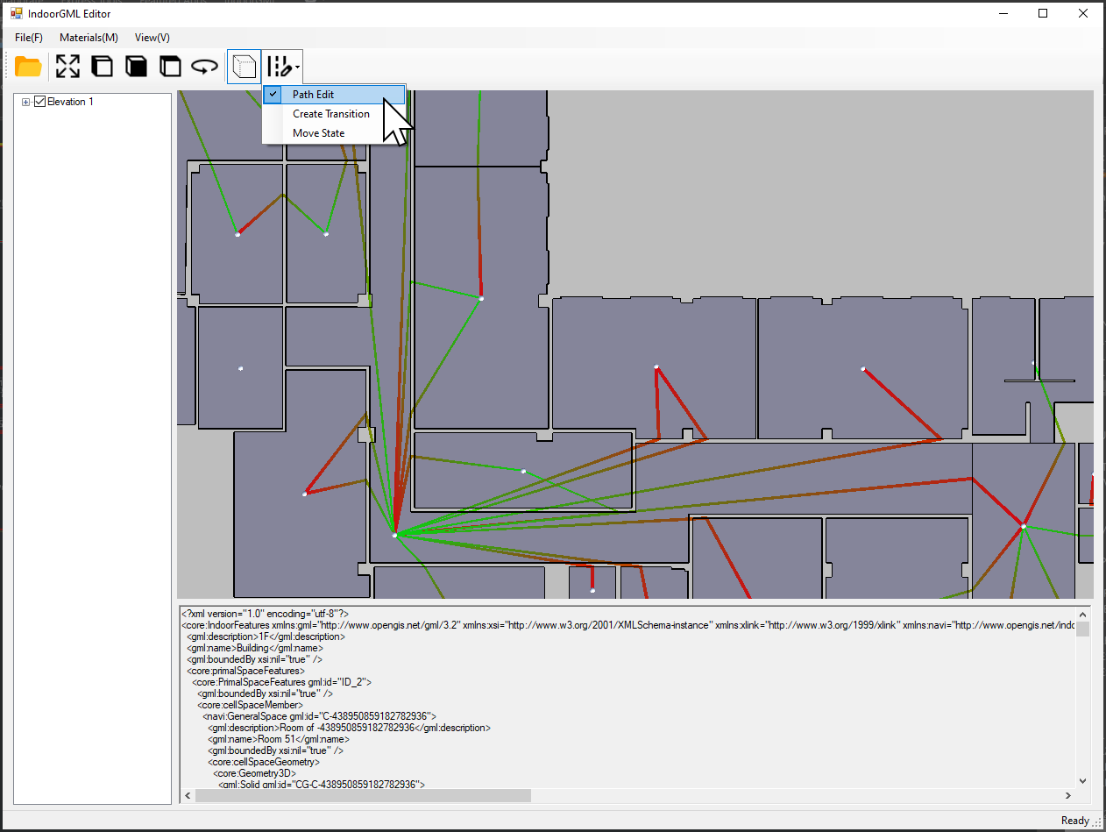

아래와 같이 선택된 Transition이 하이라이트되고, 다른 Transition들은 사라집니다. 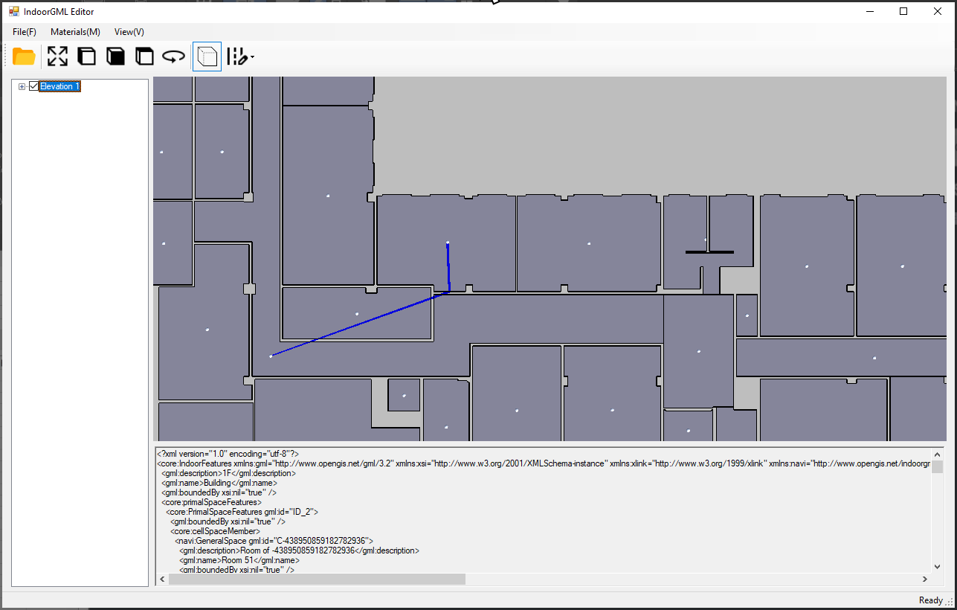

Ctrl 키를 누른 상태에서 경로 Vertex를 주고 싶은 포인트를 클릭해 드래그앤 드롭으로 마우스로 원하는 위치 포인트로 움직입니다.

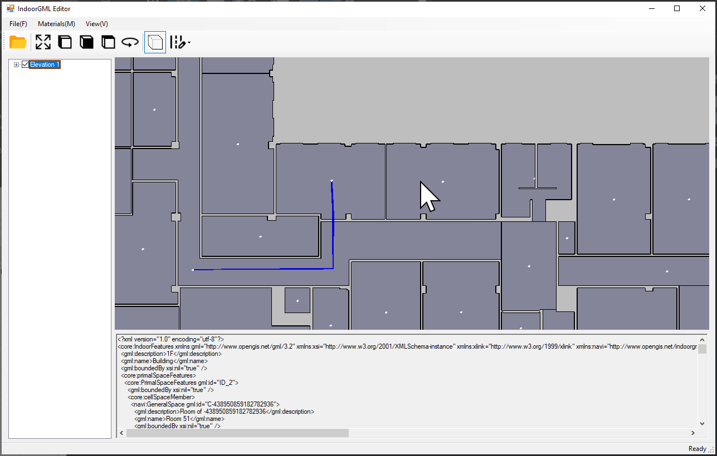

Esc를 누르면 하이라이트가 해제되며, Hide 되었던 다른 Transition들이 표시됩니다.

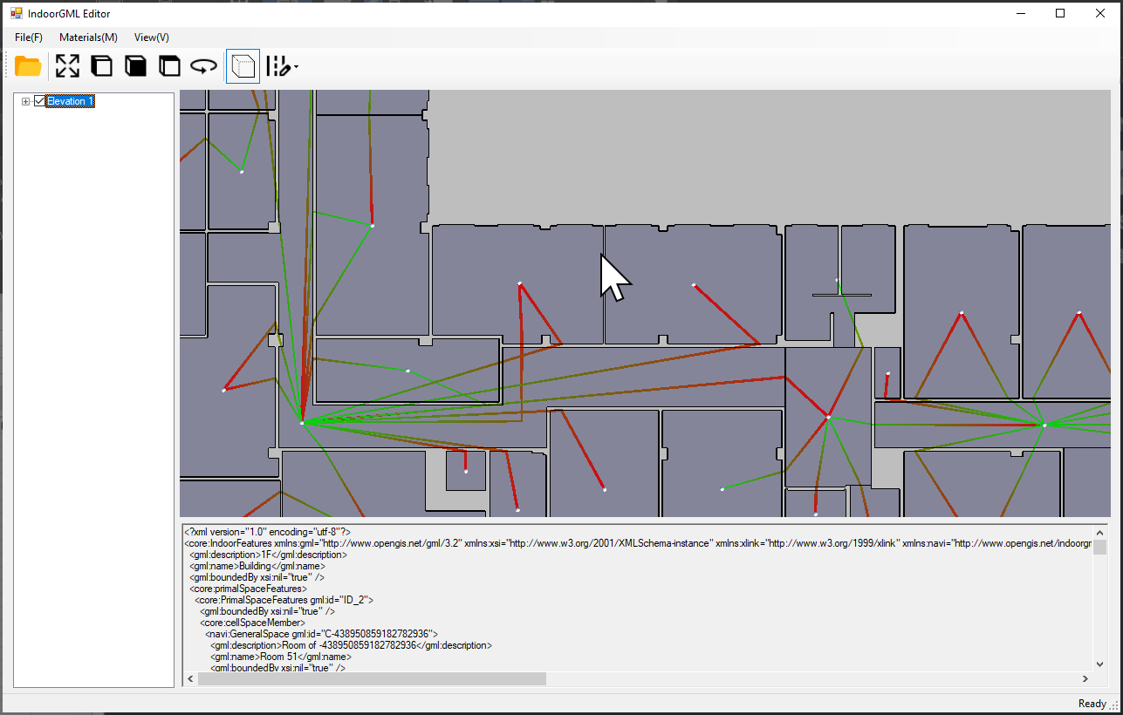

### Create Transition

Transition이 생성되지 않은 경우는 아래와 같이 Transition을 생성할 수 있습니다.

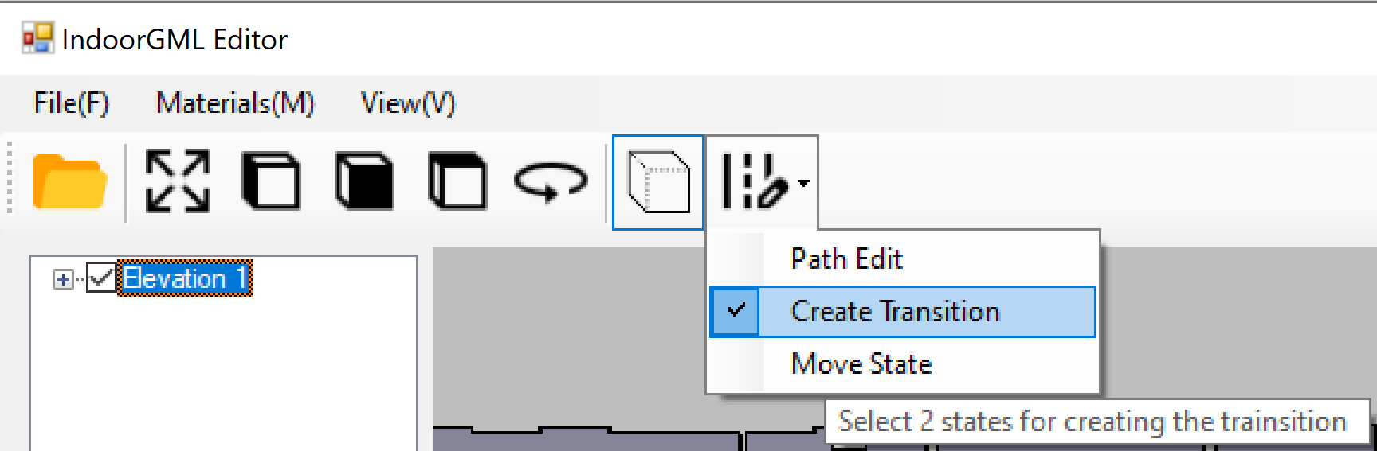

Ctrl키를 누른상태에서 연결되지 않은 State를 선택합니다. State가 파란색으로 하이라이트되면 편집모드로 들어갑니다.

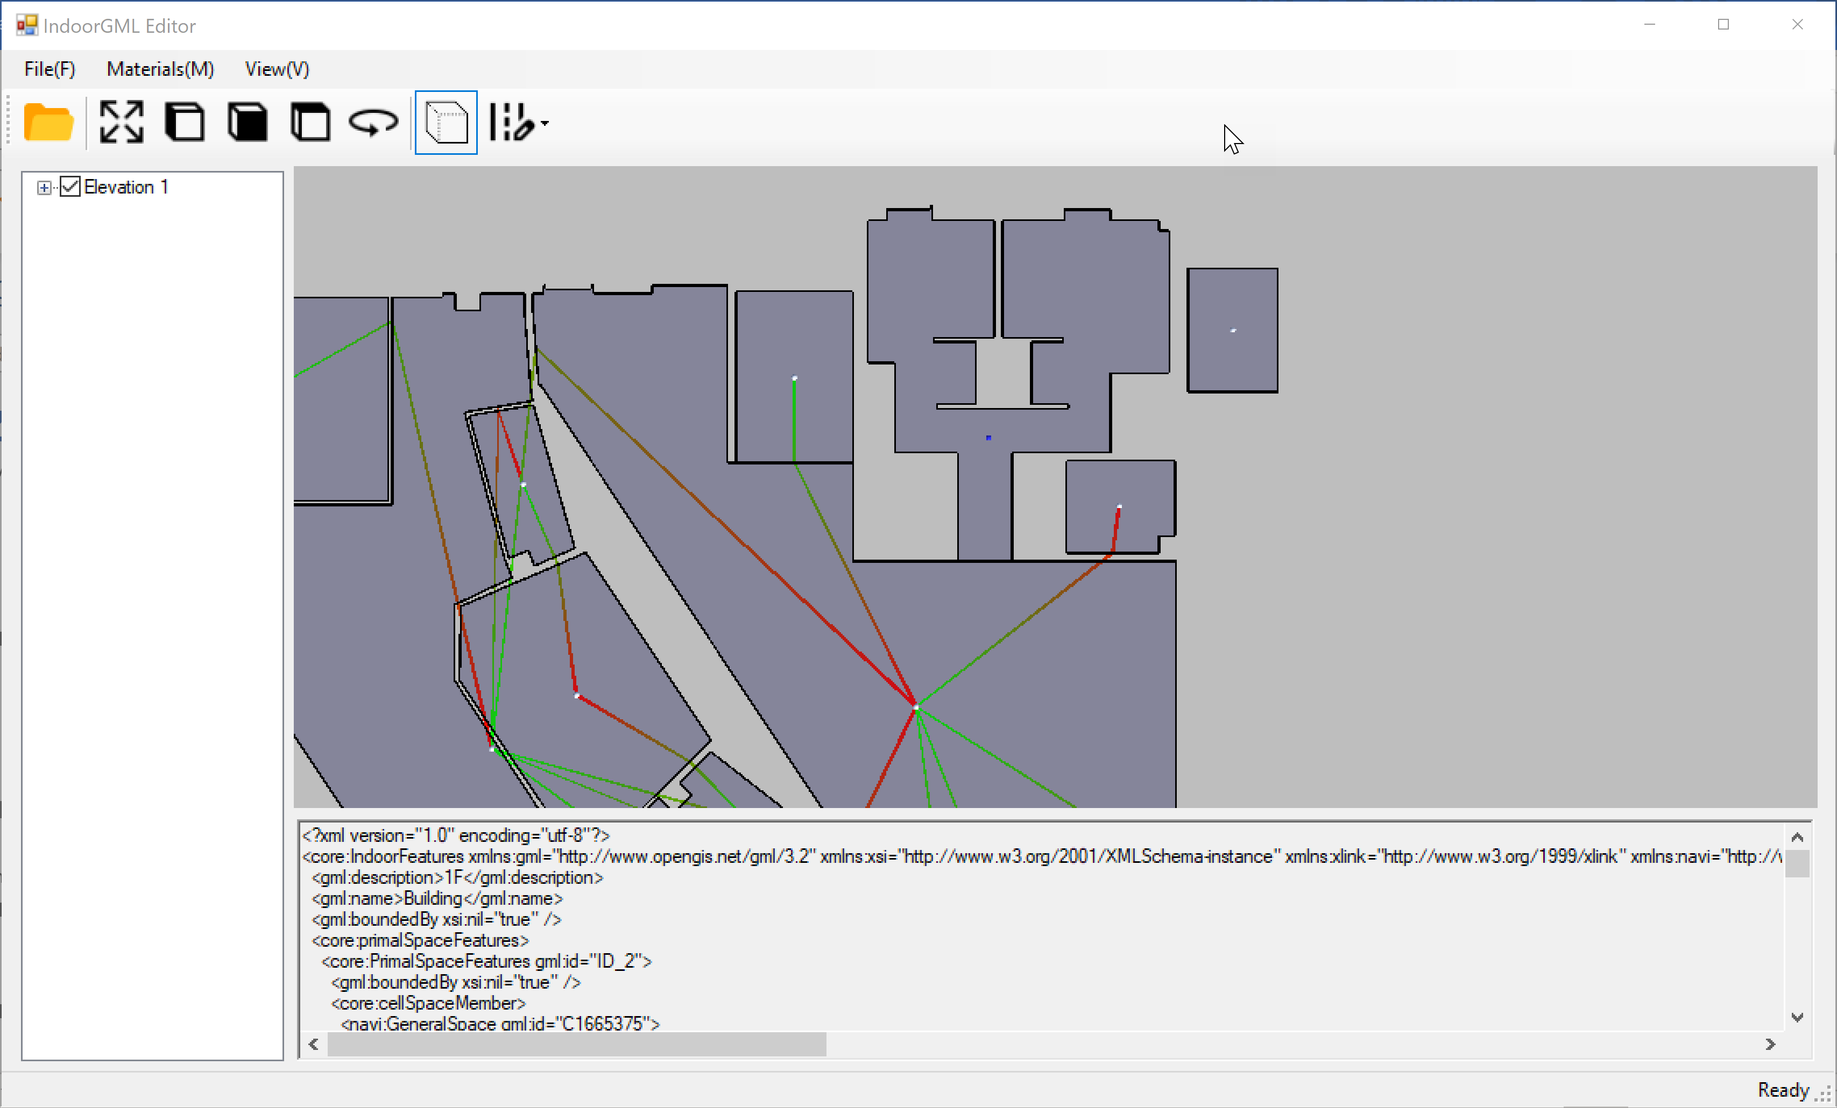

Ctrl키를 누른상태에서 연결할 State를 선택하고 Esc를 누르면 두개의 State를 연결하는 Transition이 생성됩니다.

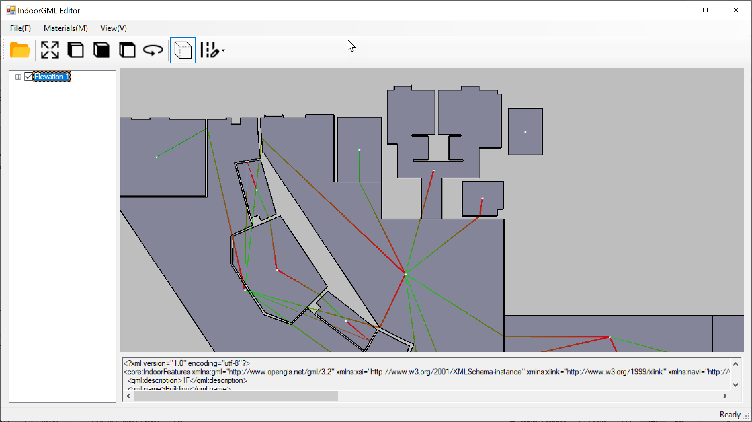

## Cell Space Data Table – 빌딩 에너지 정보 시각화

### Data Table Setting > Cell Space

Cell Space에 빌딩 에너지 정보를 설정하고, 시각화 하기 위한 설정을 수행합니다.

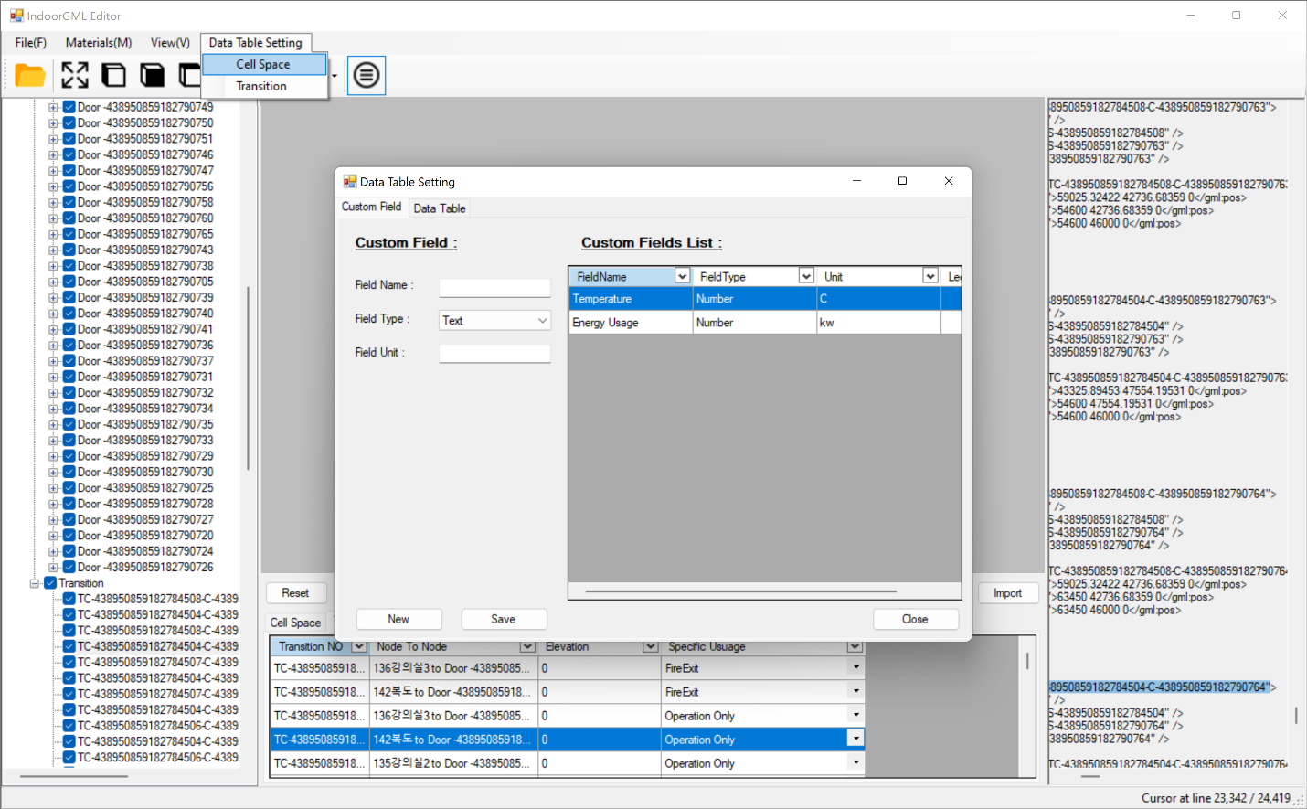

#### Customer Field

빌딩 에너지 정보 필드를 생성/수정하고 Legend 표시 여부를 선택합니다.

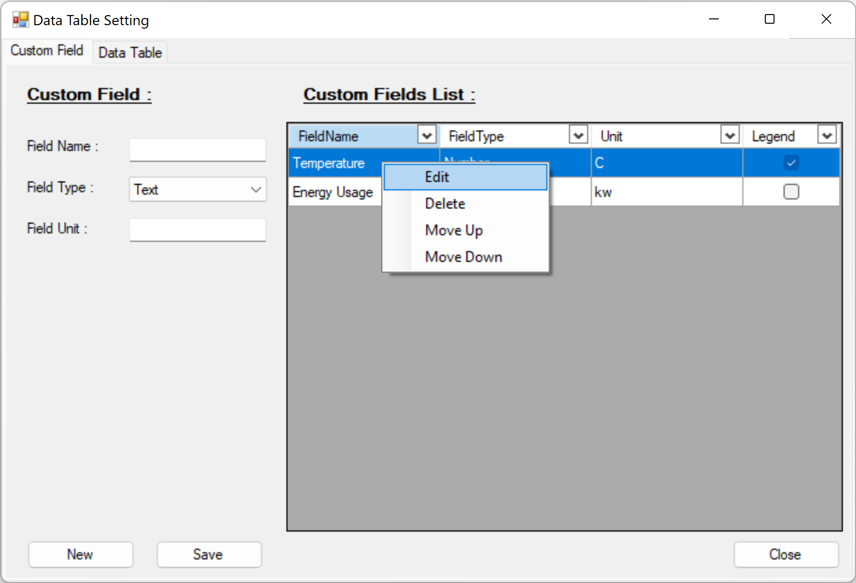

#### DataTable

Data Table 에서는 메인화면에서의 필드 Display 여부와 Legend 색상을 설정합니다.

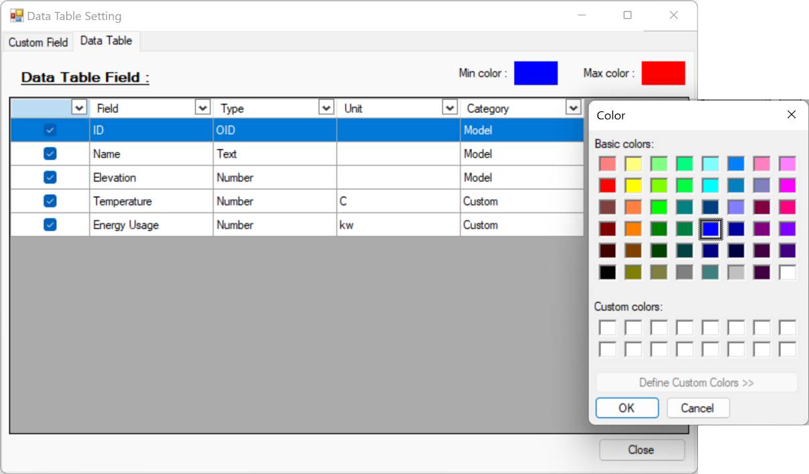

### 메인화면의 Cell Space Data Table

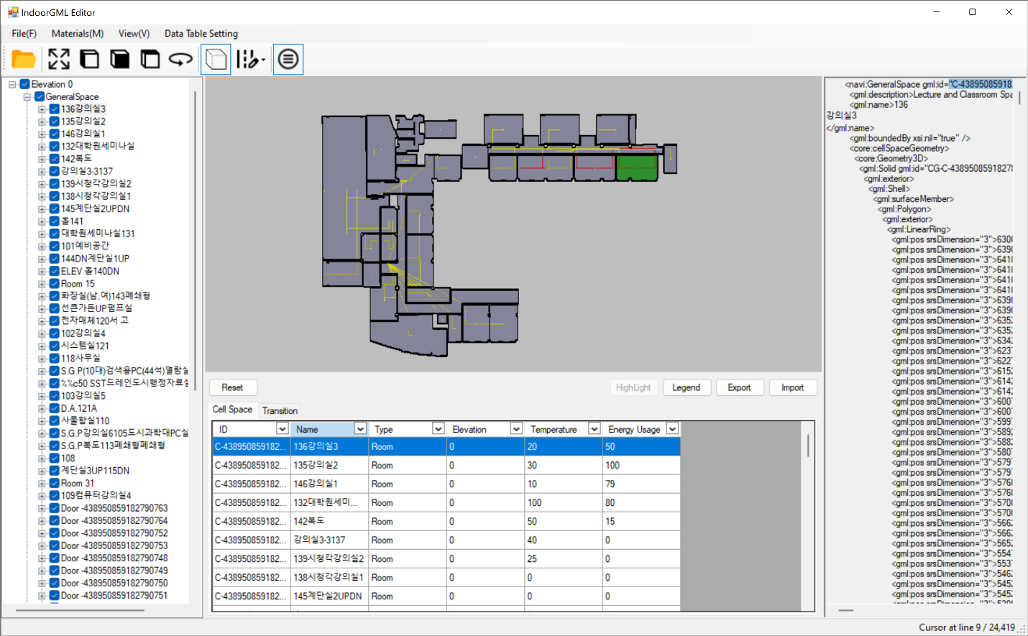

#### Filter Apply for the Data Table

모든 Field에 대해 Filter를 설정하여 데이타를 열람할 수 있습니다.

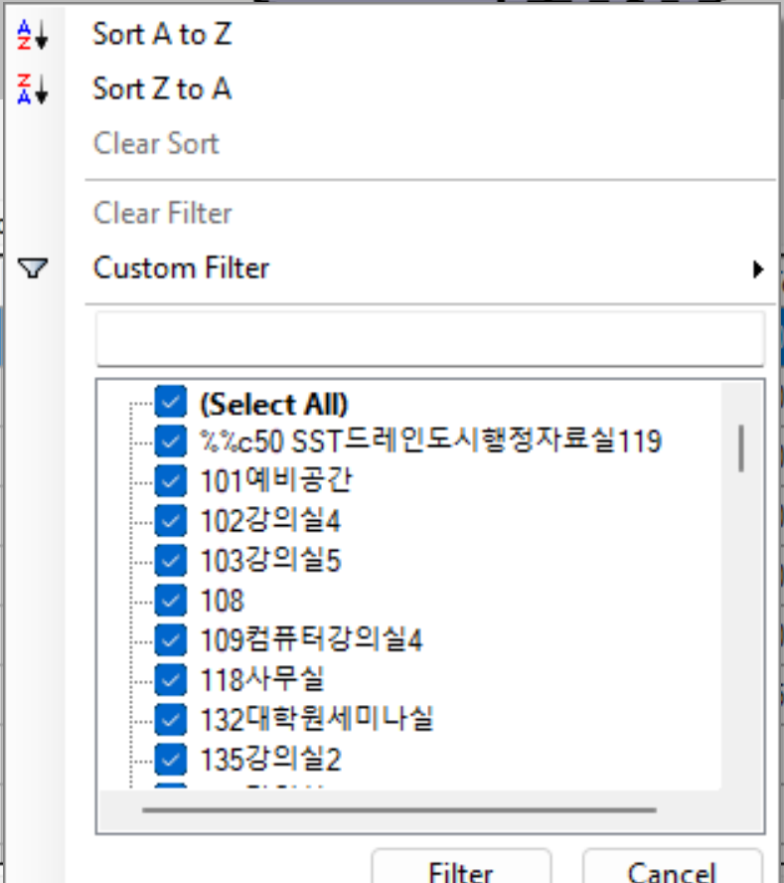

#### Legend Apply

Legend가 On 인 Field는 아래와 같이 메뉴가 생성되어 시각화를 할 수 있습니다.

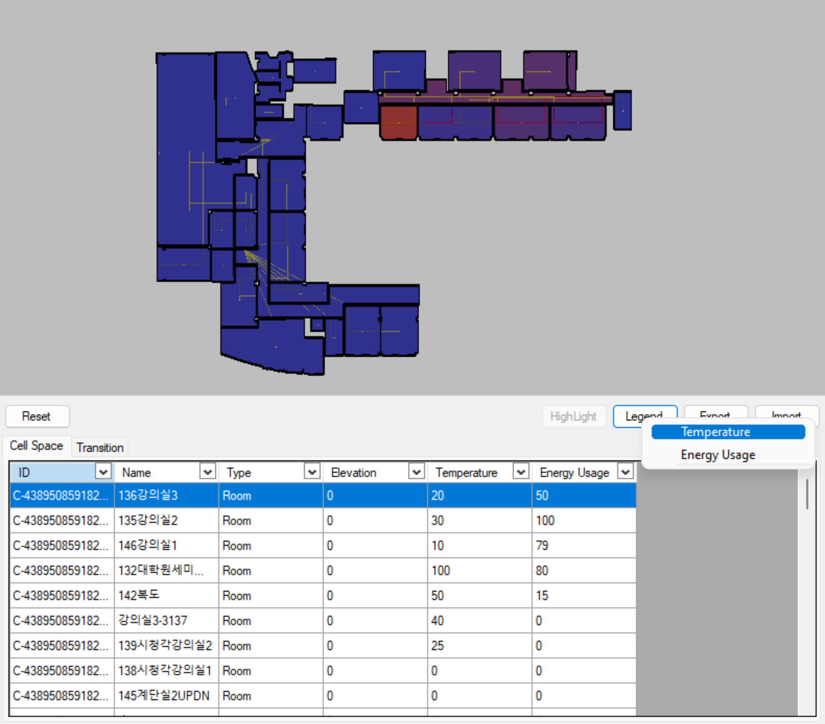

#### Excel Export

IndoorGML Editor의 Data Table에서 수동으로 입력한 빌딩 에너지 정보 값들은 Excel 파일을 Export 하고, 수정한 다음 다시 Import 할 수 있습니다.

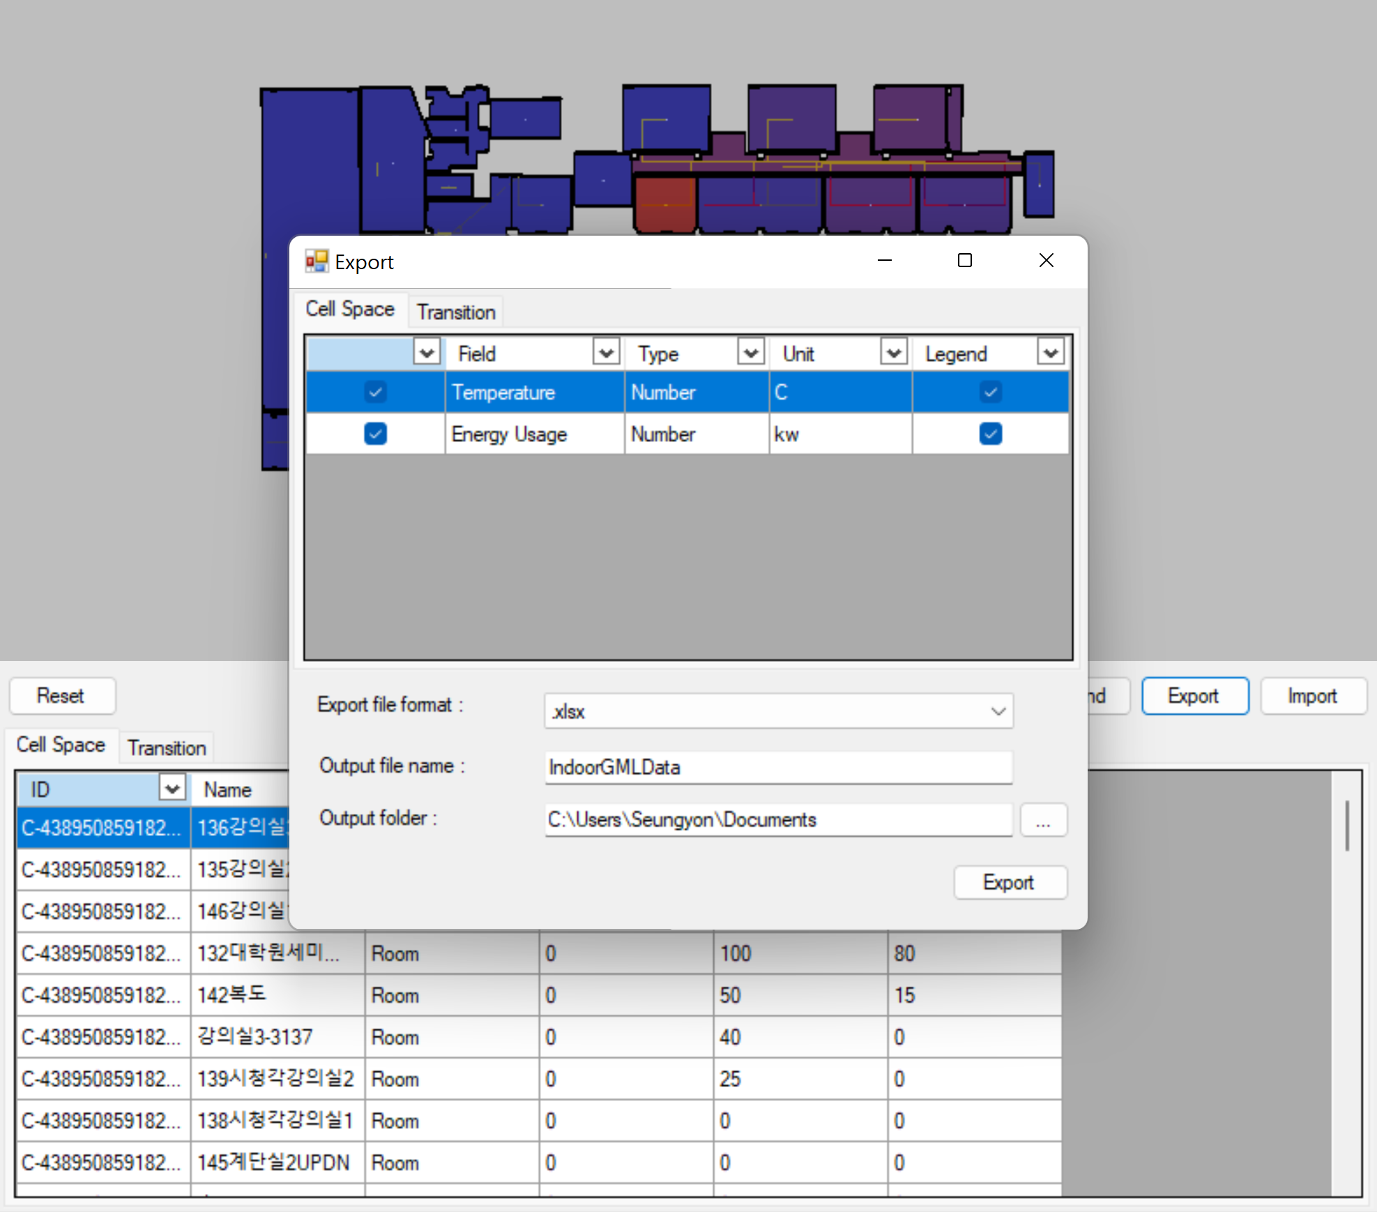

추출된 엑셀 파일에 에너지 정보 값을 수정/입력 한다음, Import를 합니다. 주의할 점은 필드명을 수정하지 않도록 합니다. ( 빨간 박스안의 값은 수정 하지 않습니다)

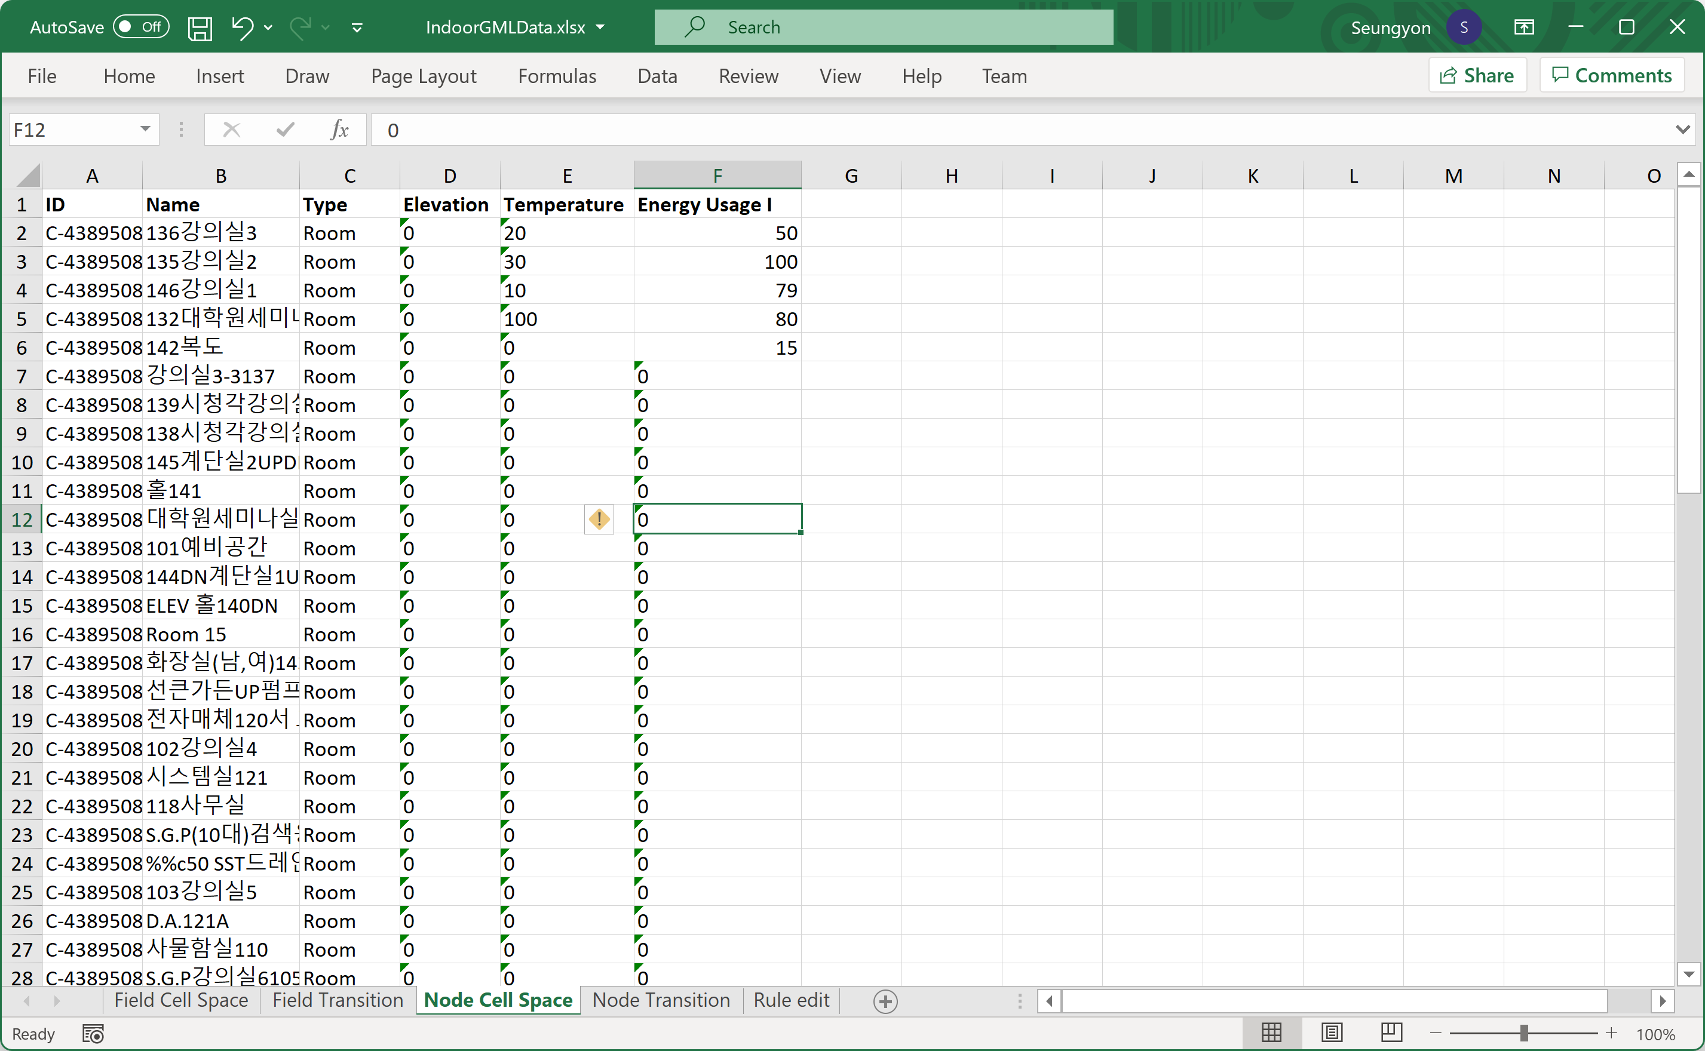

## Transition Data Table

### Data Table Setting > Transition

Transition에 추가 정보를 입력하고, 시각화 하기 위한 설정을 수행합니다.



#### Custom Field

Transition에 추가할 Custom Field 정보를 입력합니다.

Transition에 정보는 List로 입력하며, Field list란에 입력할 정보를 나열합니다.

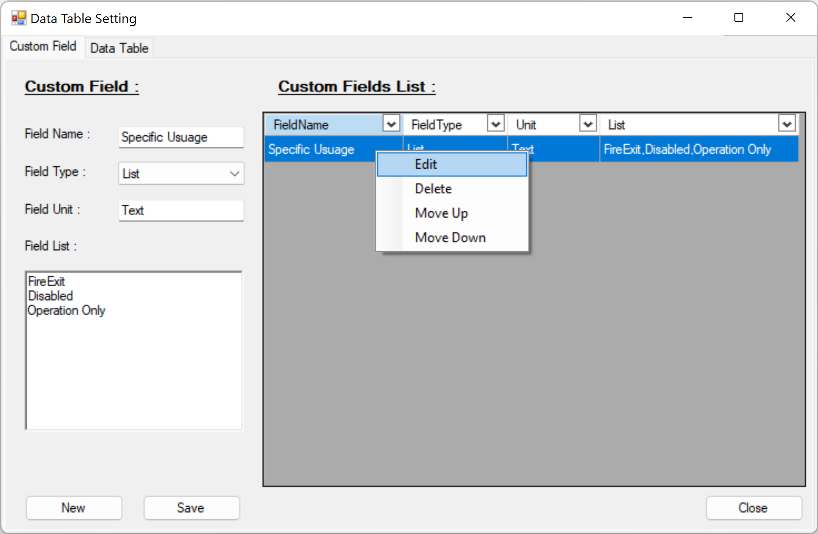

#### DataTable

메인화면의 Transition DataTable에 표시할 정보를 설정합니다.

Category가 Model로 표시되는 필드는 In doorGML Model에서 오는 필드로, 수정할 수 없으며, DataTable에서 표시 여부만을 설정할 수 있습니다.

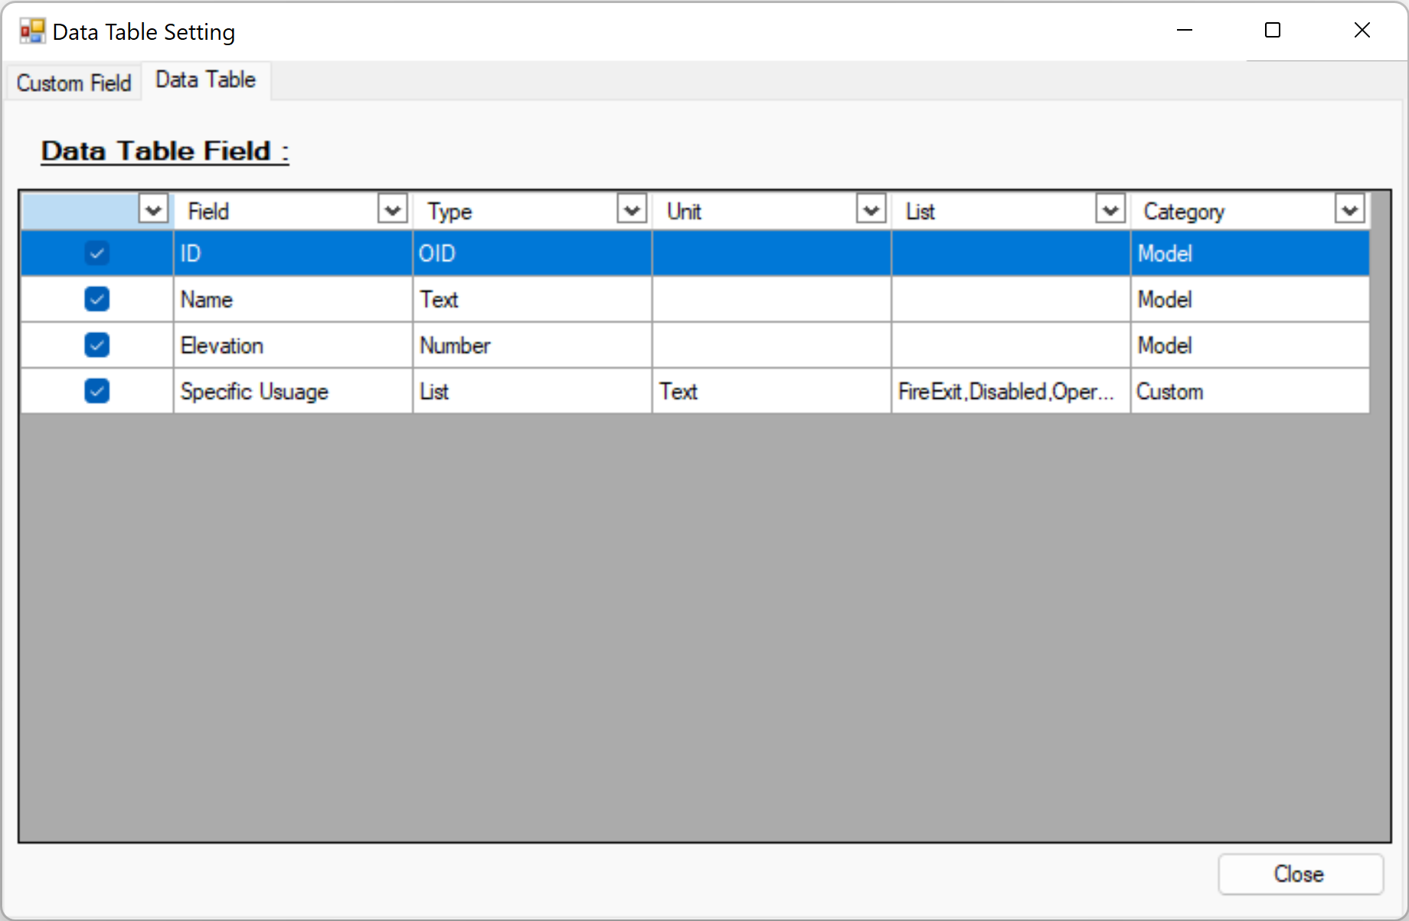

### 메인화면의 Transition Data Table

#### Data 수정

Custom Field에서 등록한 데이타들이 화면과 같이 List로 표시되며, 다른 Value 값을 선택해 수정할 수 있습니다.

기본값은 첫번째 값입니다.

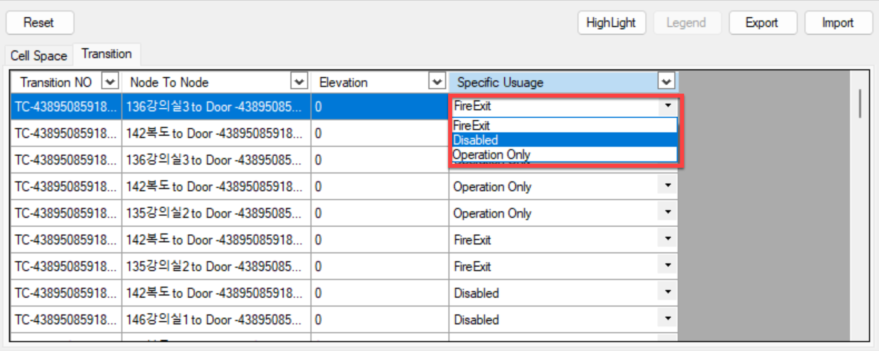

기본값은 Customer Field에서 설정한 첫번째 값입니다. 예제에서는 “Fire Exit” 입니다.



#### Transition Highlight

먼저 Filter를 적용한다음 HightLight 버튼을 누르면 아래와 같이 Transition이 노란색으로 HightLight됩니다.

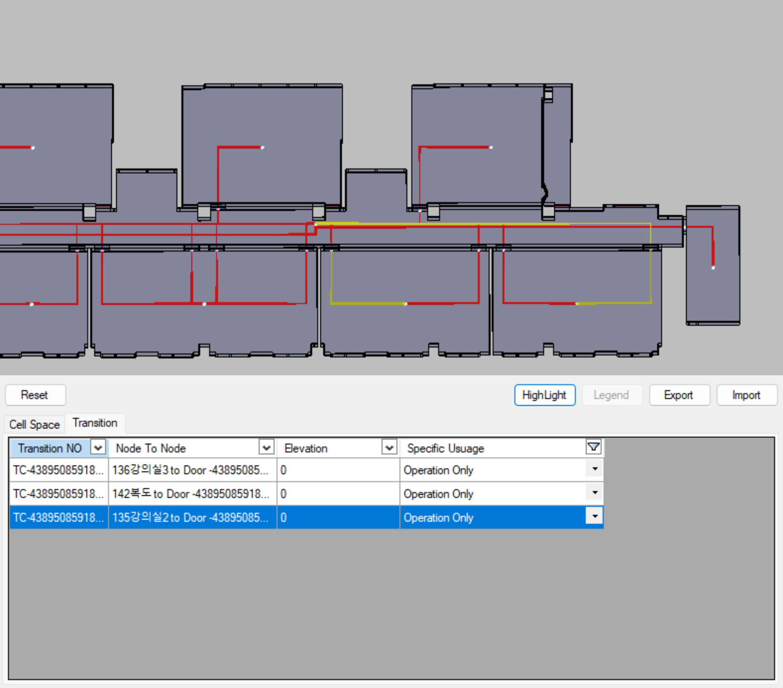

[참고] 현재 선택된 Transition은 파란색으로 표시됩니다.

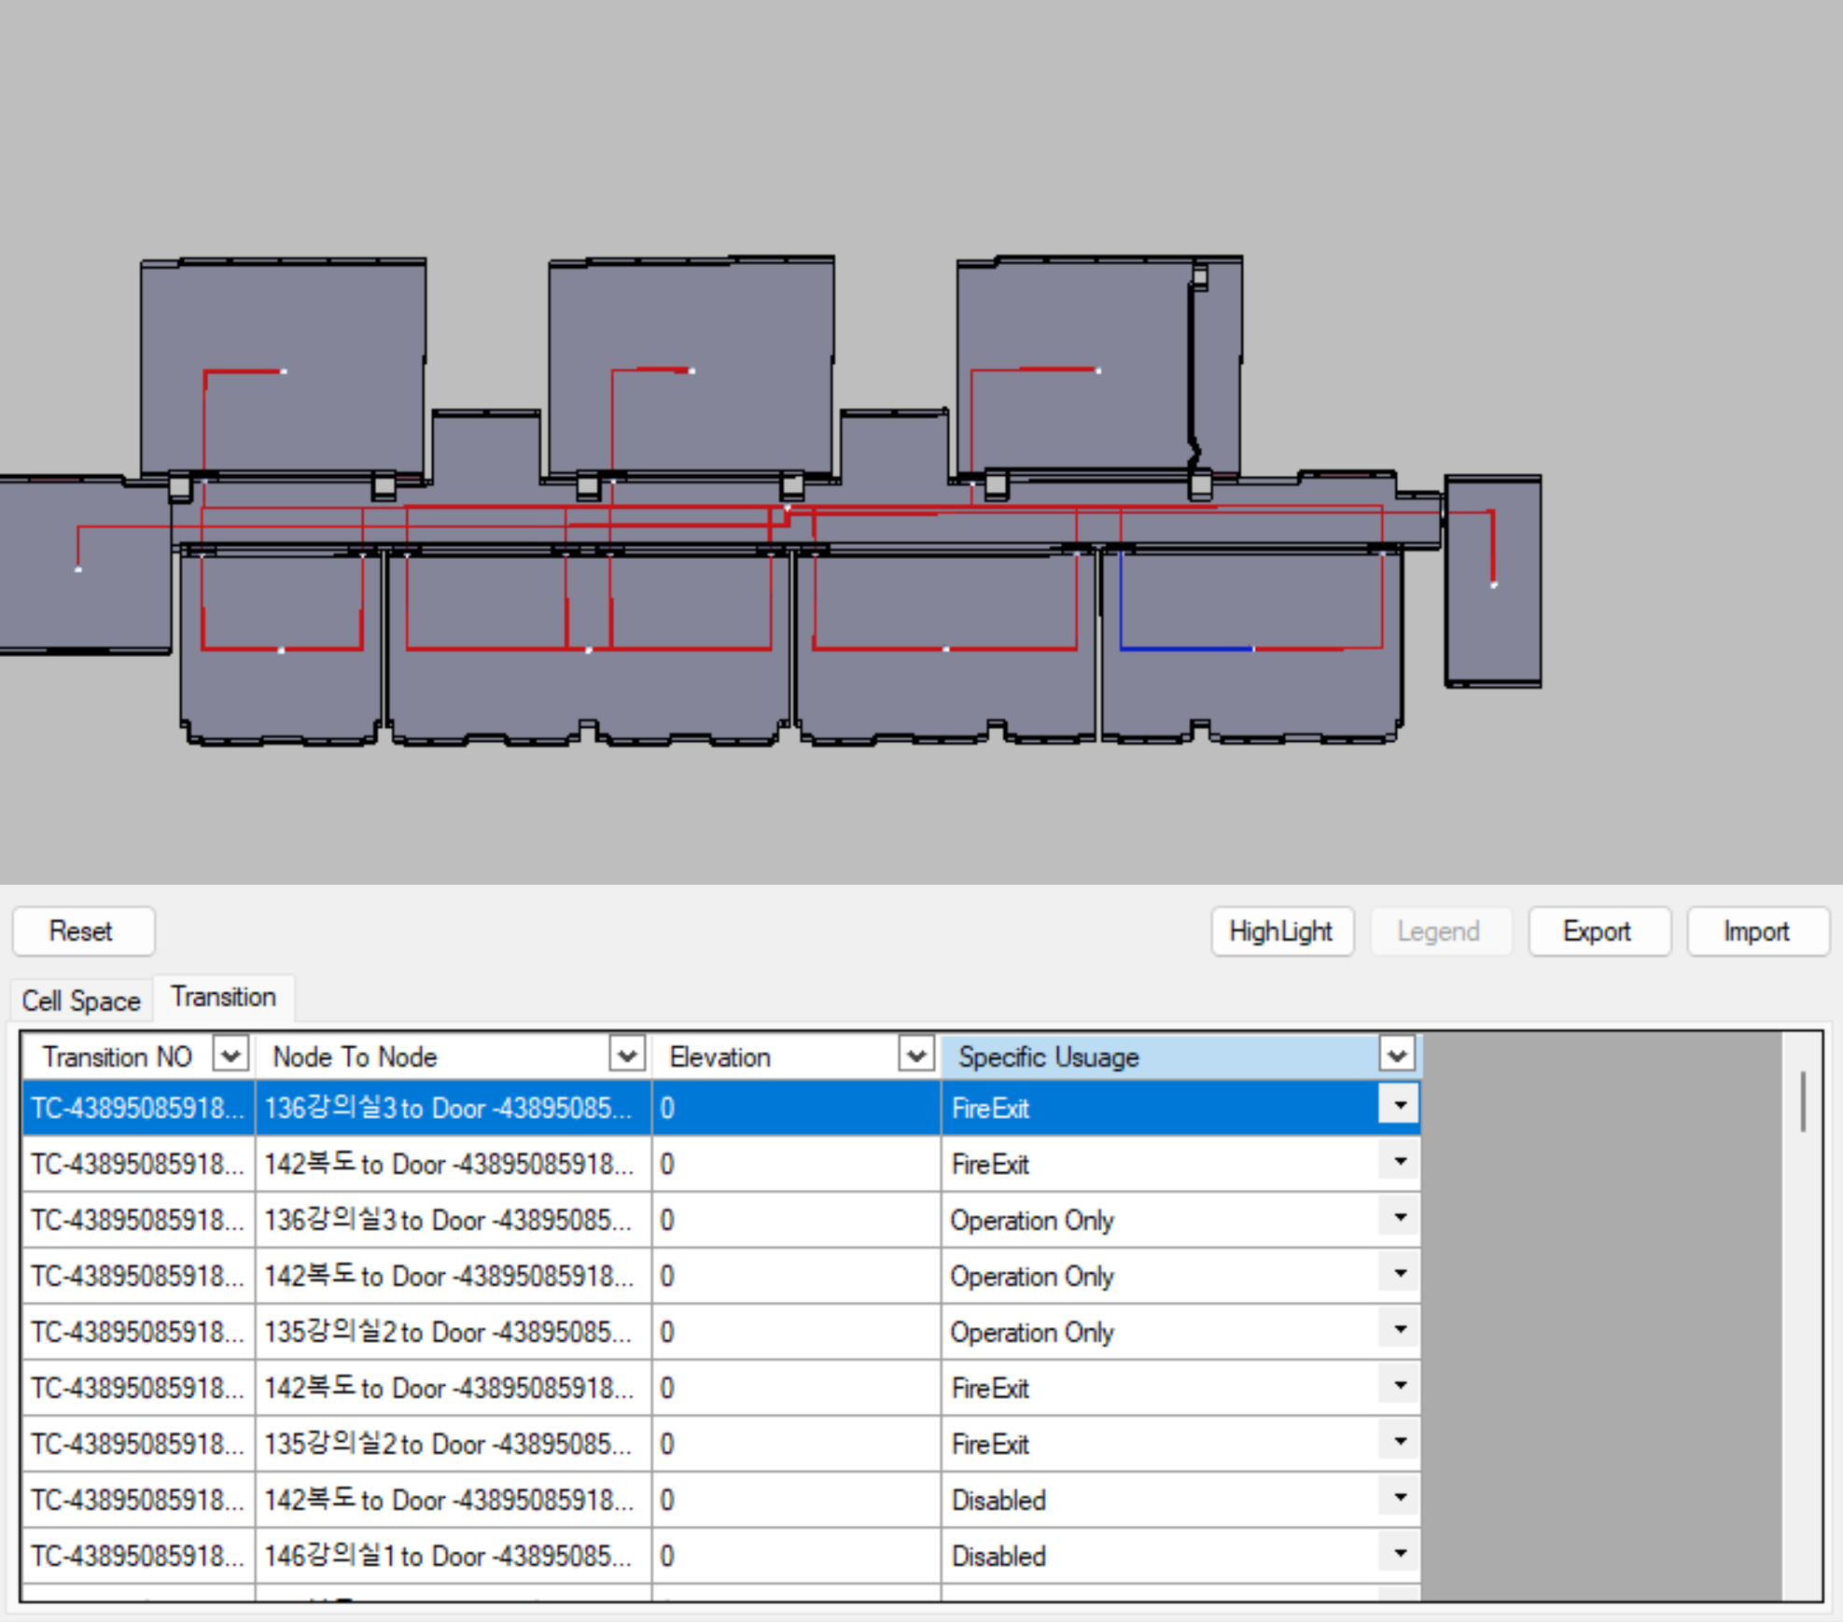

#### Excel Export

Cell Space와 마찬가지로 Excel로 추출한 다음 수정하여 Import 할 수 있습니다.

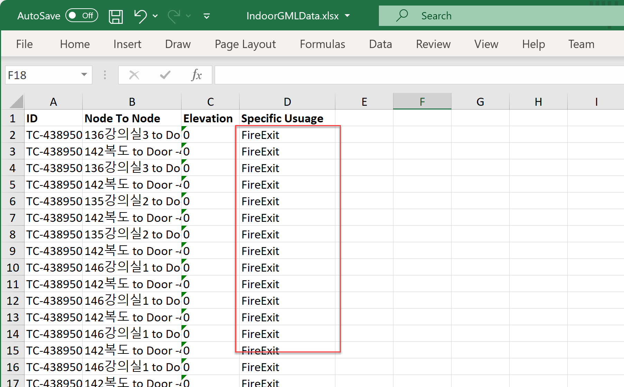

## 추출된 IndoorGML 데이타 Excel 편집 가이드

추출된 Excel 파일은 5개의 시트로 구성되어 있습니다.

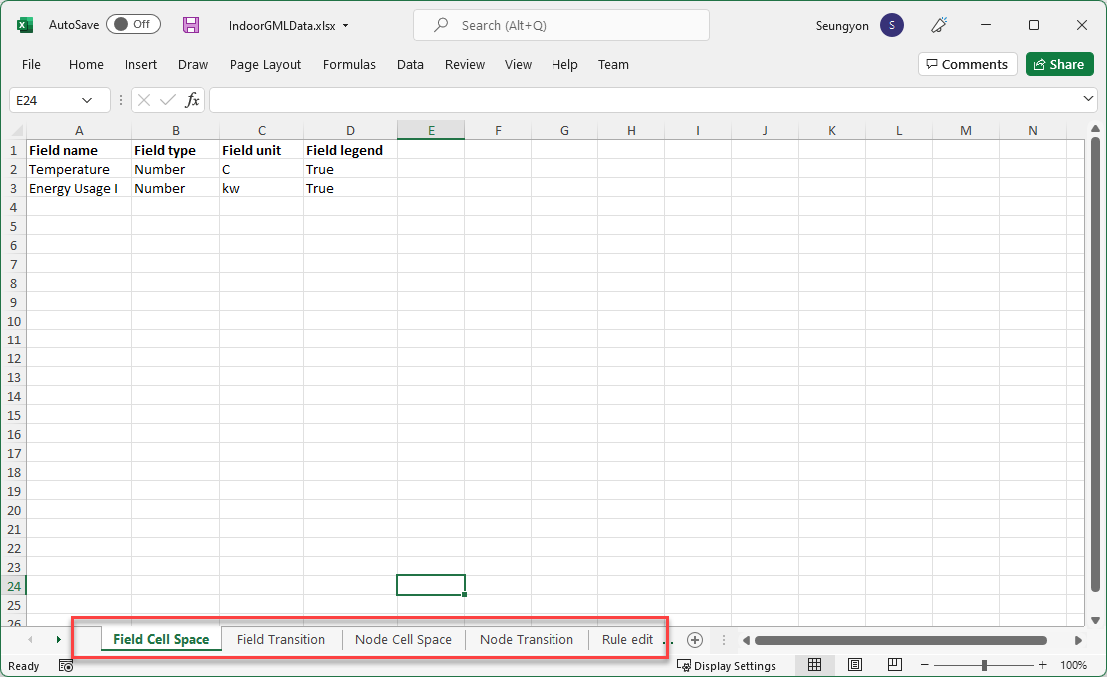

|  |  |  |
| --- | --- | --- |
| 시트명 | 컨텐츠 | 비고 |
| Filed Cell Space |  | Cell Space의 빌딩 에너지 관리관련 Custom Field목록 |
| Node Cell Space |  | 각 Cell Sapce의 ID /Name및 Custom Field Data |
| Field Transition |  | Transition의 Custom Field 목록 |
| Node Transition |  | 각 Transition의 ID/Node to Node 및 Custom Field Data |
| Rule to Edit | 편집 가이드  Field CellSpace나 Field Transition시트에서 필드명을 변경할 수 있습니다. 그러나 이경우,  Node Cell Space, Node Transition 시트에서도 필드명을 변경하여, 필드명이 모든 시트에서 동일하게 적용되어야 합니다. |  |

# 고려사항

1. 층마다 기준점이 다른 경우, Combining을 하였을 경우, 한건물의 형태로 Combining 되지 않습니다. 이경우, 각 도면마다 기준점을 잡아준후 다시 층별로 GML 파일을 만들어 준후, Combining 하여야 합니다.
2. 2개층이 1개의 도면에 작성되어 있는 경우는 XML 추출을 위해 도면을 분리해줍니다.